2024-2025 оқу жылының мектеп кітапханашыларының жұмыс есебі
№ | Анықтама | Фото есеп | Сілтеме
1 | 05.09.2024 жыл мектеп кітапханасында «Оқуға құштар мектеп» және «Балалар кітапханасы» жобасы аясында 3 «Ж» классының қатысуымен «Мәртебем биік болсын, Ана тілім!» атты кітап көрмесі ұйымдастырылды. Мақсаты: Оқушыны өз ана тілін сүюге , құрметтеуге баулу.Қазақ тілі мемлекеттік тіл болғандықтан тілдің дамуы мен пайдалануына мән беру керек  Сүйемін туған тілді – анам тілі  Бесікте жатқанымда – ақ тберген білім  Шыр етіп жерге т.скен минутімнен  Құлағыма сіңірген таныс үнім  #shkola_56@bk.ru  #біртұтас_тәрбие  #біртұтас_тәрбие_ақтөбеоблысы  #оқуғақұштармектеп2025  @medetbekovameruert  @oqu_agartu_ministrligi  @gani.beisembayev  @aqtobe_bilim_basqarmasy | 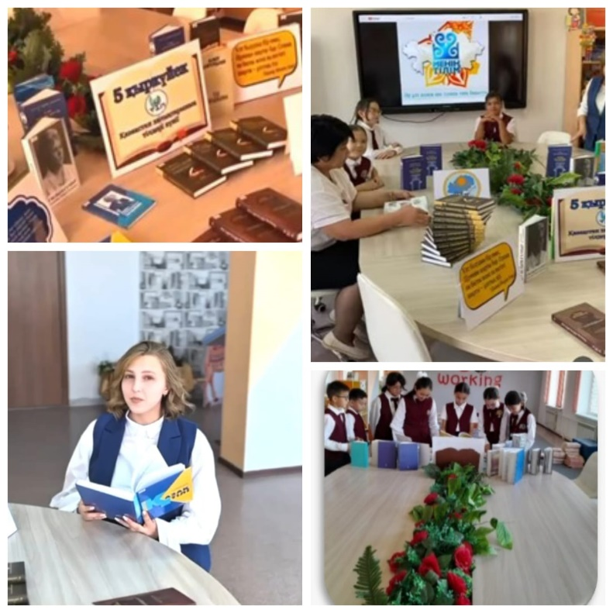 | https://www.instagram.com/p/DOnbxfuiCuK/?igsh=MTY5cGdvdGU2eGxvMg==
2 | 17 қыркүйекте Оқуға құштар мектеп" және 'Балалар кітапханасы" жобасы бойынша Мектеп кітапханасында “ Мен оқыған кітапты сен де оқы” библио - кросс іс - шарасы өткізілді. Библио - кросстың мақсаты кітап оқуды насихаттау, кітапқа деген қызығушылығын ояту. Жазғы каникул кезінде оқушылар оқыған кітаптарына талдау жасап, кітап оқуға шақырды.  Құрметті кітап сүйер қауым! Сіздерді «Жаңа әдебиеттер» көрмесімен танысуға, кітап оқуға шақырамыз! Сіздер үшін кітапхана есігі әрдайым ашық.  #shkola_56@bk.ru  #біртұтас_тәрбие  #біртұтас_тәрбие_ақтөбеоблысы  #оқуғақұштармектеп2025  @medetbekovameruert  @oqu_agartu_ministrligi  @gani.beisembayev  @aqtobe_bilim_basqarmasy | 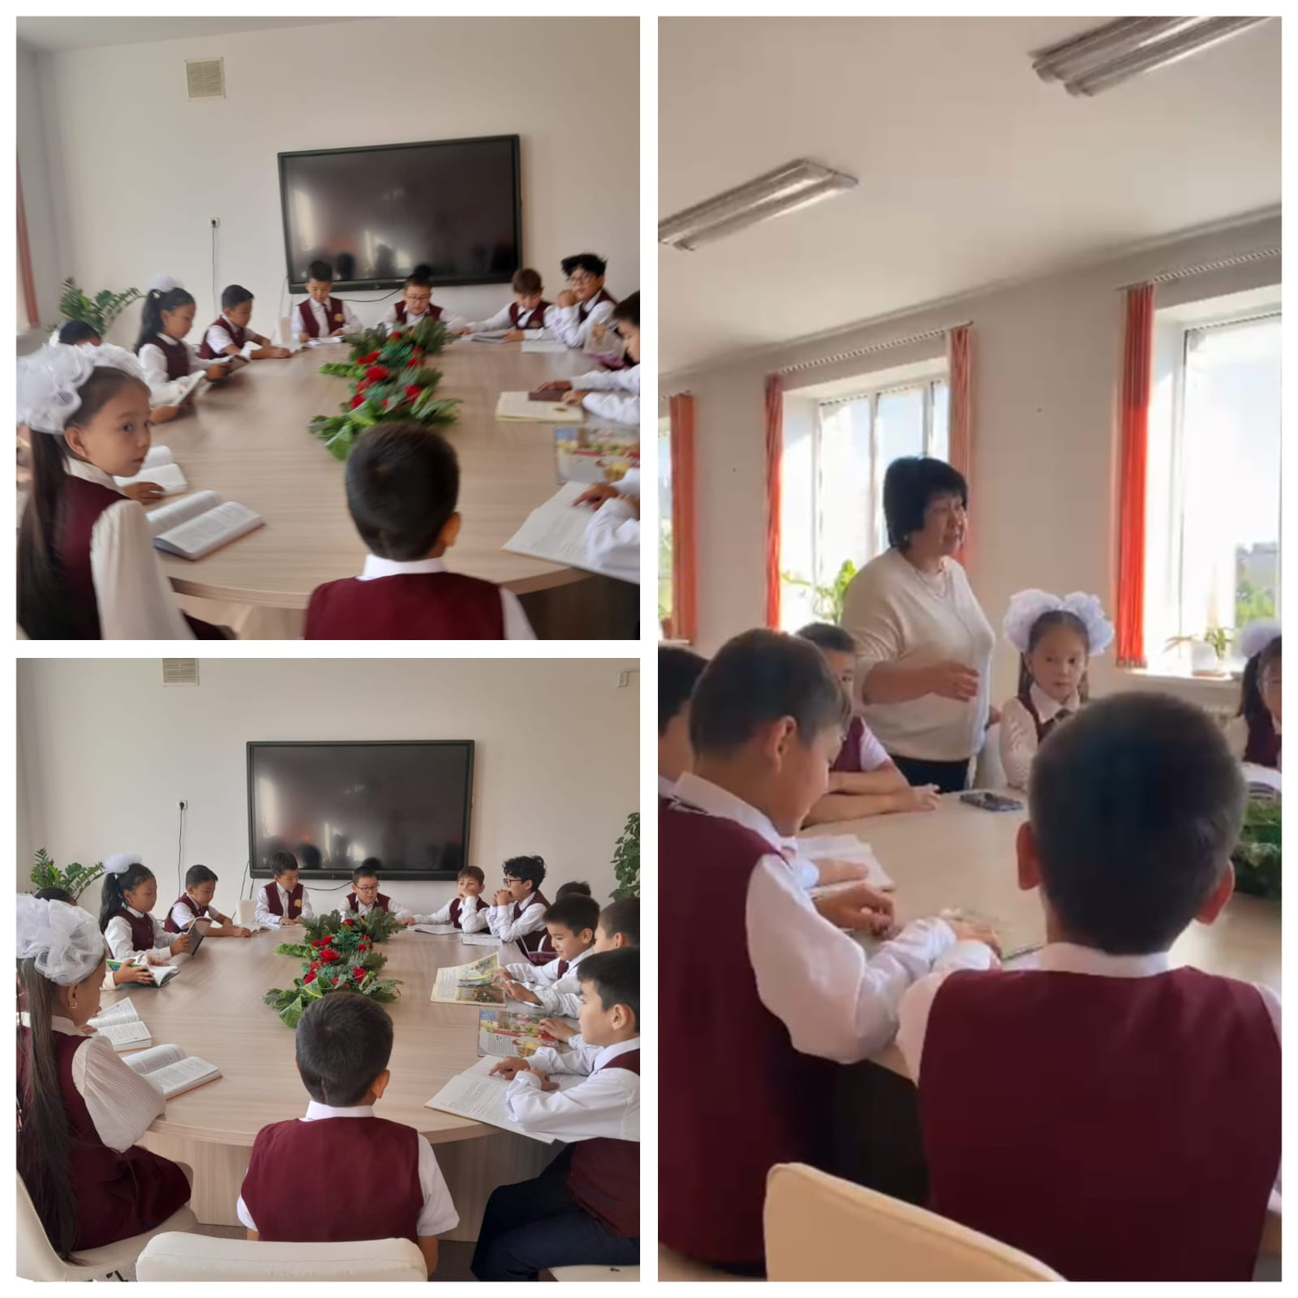 | https://www.instagram.com/reel /CxIUmBQsI_v/?igshid=NjIwNzIyMDk2Mg==
3 | 17.09.2024 ж Балалар жол қауіпсіздігі онкүндігі” аясында Мектебімізде оқушылардың құқықтық сауатылығын артыру, жол қозғалысы ережелерің сақтау және тәртіп бұзушылықтың алдын алу мақсатында 8 сыныптар арасында жергілікті полиция қызметкерімен кездесу өтті. Мақсаты – балалардың жолда өздерін қауіпсіз ұстауын үйрету, жолда жүру ережелерін меңгерту және жол-көлік оқиғаларының алдын алу. Ұйымдастырушылар: Уразгалиева Д. Б., Балбосынова Ш. Н. | 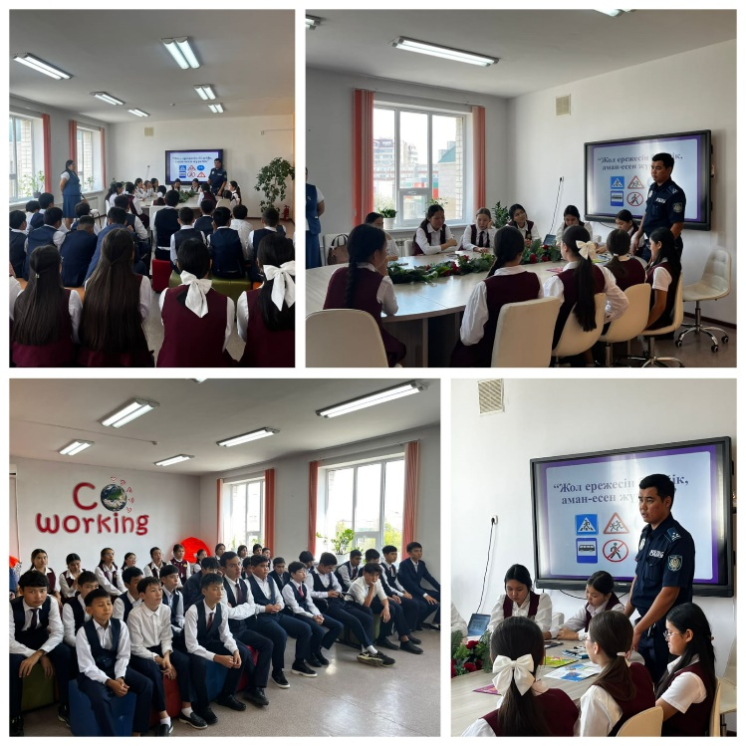 | https://www.instagram.com/p/DOs3ftYiJVc/?igsh=M2pka3g3bXgzM3Jk
4 | 2024 жылдың 18 қыркүйек күні. Оқулықтардың техникалық жағдайын ретке келтіру туралы қалалық білім бөлімінің бұйрығы негізінде оқушыға пайдалануға берілген пән оқулықтарын, сынып жетекшілерімен бірлесіп мектеп кітапханашылары Т.З. Утепова мен Г.У. Сағатова оқулықтарды тексерді.  Тексеру барысында оқулықтардың жаңа және таза екендігіне көз жеткізді. Бұдан былай да сол қалыпты жағдайды, тазалықты ұстауға кеңес берілді. Тексеру барысында сынып оқушыларына оқу құралдарын алып жүру, оны күтіп ұстау қажеттігі туралы түсініктемелер берілді. | 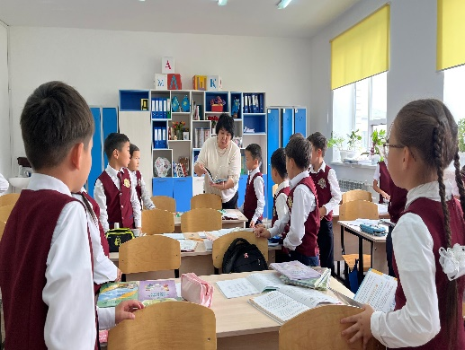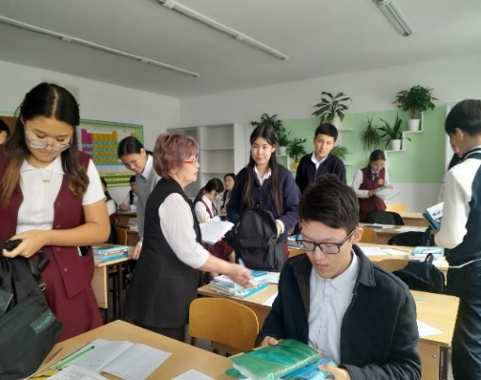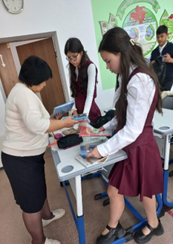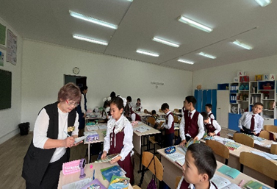 | 1  https://www.instagram.com/reel/DOvQyV0DglF/?igsh=dmF5bGxzODBlc2pk
5 | 2024 жылдың 24 қыркүйеккүні. «Марфуға жыры – ел жүрегі» поэзия кеші — қазақтың көрнекті ақын қызы, халық ақыны Марфуға Айтхожаның шығармашылығына арналған әдеби кеш. Бұл шара ақынның өмірі мен өлеңдеріне шолу жасап, оның поэзиядағы орны мен елге сіңірген еңбегін насихаттауға бағытталған. Шара аясында ақын өлеңдері оқылып, сахналық қойылымдар, музыкалық нөмірлер, бейнежазбалар арқылы тыңдарман жүрегіне ой салар рухани кеш ұйымдастырылады. Кештің мақсаты: Марфуға Айтхожаның шығармашылығын оқушыларға кеңінен таныстыру.  Ақын жырлары арқылы отансүйгіштікке, адамгершілікке, ұлттық рухқа тәрбиелеу.Қазақ поэзиясының көркемдігін, мазмұн байлығын сезіндіру.Жас ұрпақтың әдебиетке қызығушылығын арттыру.Ақын шығармашылығын ұлықтау арқылы ұлттық әдеби мұраны дәріптеу. | 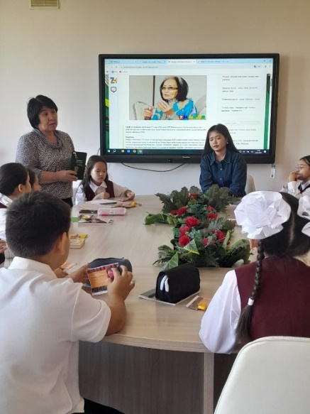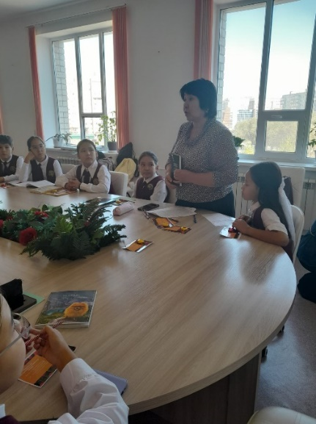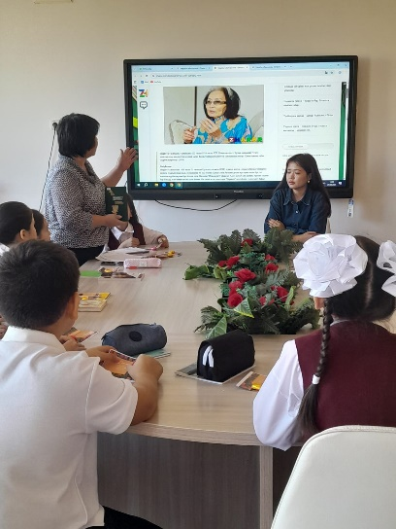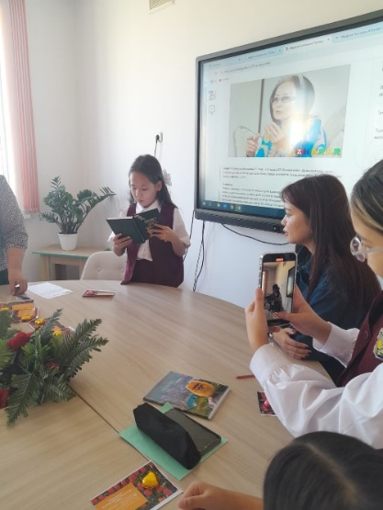
6 | 24.09.2024 ж «Жауқазын» клубының «Қауырсын қалам» әдеби танымдық іс-шараға 5-6-7-8 сынып оқушылары қатысты. «Қауырсын қалам» — бұл жас қаламгерлердің шығармашылық қабілетін дамытуды, әдебиетке деген сүйіспеншілігін арттыруды көздейтін әдеби-танымдық шара. Шара аясында оқушылар өздерінің поэзия, проза, эссе сынды жанрларда жазған туындыларын көпшілік алдында оқып, пікір алмасып, сын тұрғысынан бағалауға мүмкіндік алады. Сонымен қатар, әдебиетке елеулі үлес қосқан тұлғалар туралы танымдық мәліметтер беріледі | 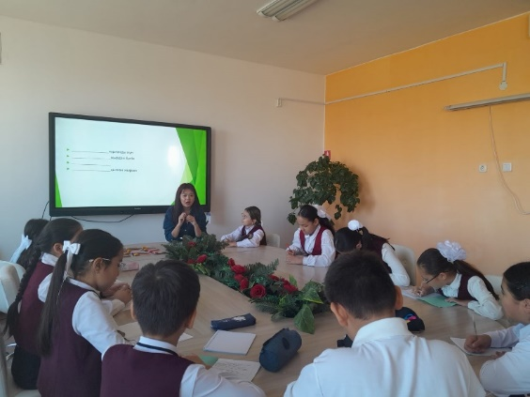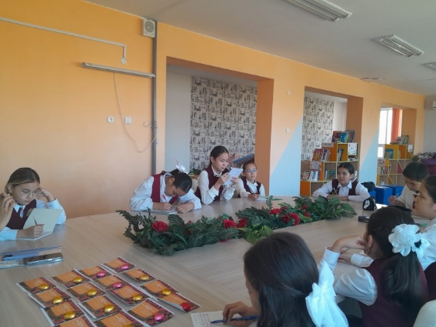
7 | 16.11.2023 жылы «Оқуға құштар мектеп» жобасы аясында мектеп кітапханасының жоспарына сай оқушыларға кітап оқуды насихаттау және оқуға шақыру, кітап оқуға басшылық жасау мақсатында мектеп кітапханашыларының ұйымдастыруымен, балалар әдебиеттінің классигі Бердібек Соқпақбаевтың «Менің атым Қожа» шығармасына арналып,7 «А» сыныбымен іс-шара өткізілді. Оқушылар шығарма желісі бойынша түсірілген фильмнен үзінді тамашалап, шығарма негізінде саханалық көрініс қойды. Іс-шараға оқушылар белсене атсалысты. | 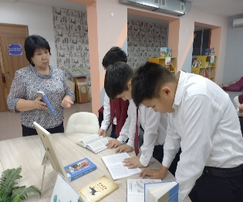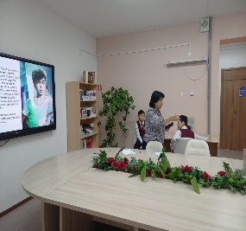  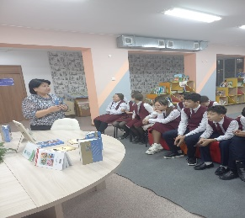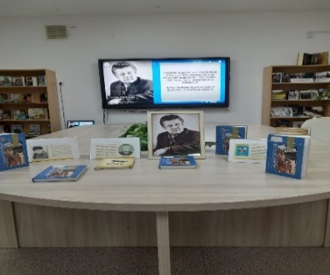 | https://www.instagram.com/p/Czt18uesKfN/?igshid=MzRlODBiNWFlZA==
8 | 17.11.2023 жылы Мектебіміздің кітапханасында 2 «Б» сыныбы «Кітапхана саяхат» жасап, оқырманымыз ретінде қабылданды.Оқушылар кітапхана ережесімен, кітапты күтіп ұстаудың жолдарымен таныс болды. Өздерінің сүйікті кейіпкерлері жайлы қызықты кітаптар мен балаларға арналған журналдар топтамаларын қызыға тамашалады | 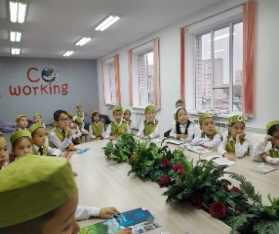  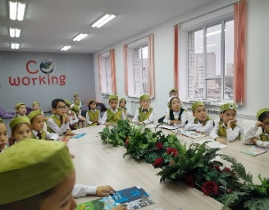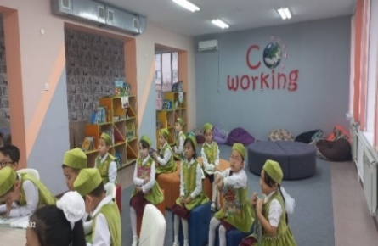 | https://www.instagram.com/p/Czv9D7qs0k-/?igshid=NTYzOWQzNmJjMA==
9 | 20.11.2023ж күні мектеп кітапханасында «Оқуға құштар мектеп» жобасы аясында 3 «Ә» классының қатысуымен «Кел, досым- кітапханаға» атты танымдық сағат өтті. Шара барысында кітапханашылар кітап көрмесін ұйымдастырып, кітаптың адам өміріндегі маңызы, кітап оқудың қажеттілігі жайлы айтып өтті. «Қызыл телпек» ертегісін тыңдады.3 «Ә» класс оқушылары кітап туралы ақын-жазушылардың өлеңдерін оқып, сұрақ-жауап, мақал-мәтел сайысына белсене қатысты | 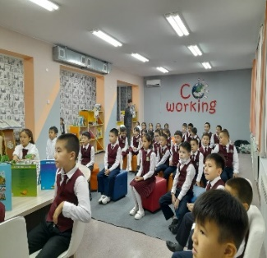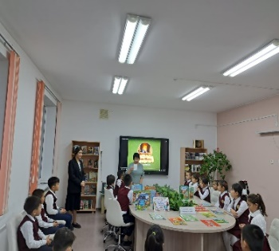  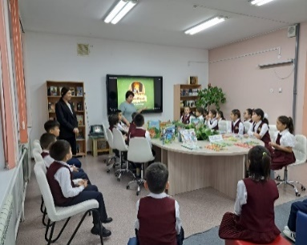 | https://www.instagram.com/p/Czt18uesKfN/?igshid=MzRlODBiNWFlZA
10 | Мектеп кітапханасында 21 желтоқсанда «Оқуға құштар мектеп жобасы аясында» "Әдеби талғам" атты тақырыпта құпия сырға толы кітапхана сағаты өтті.  Кітапханалық сағаттың мақсаты -кітапты насихаттау, кітаппен оқуға деген қызығушылықты қолдау, интеллектуалды әлеуеті мен мәдени құндылықтарды арттыру.  Құпия сырға толы "Әдеби талғам" библиокафе, " Дәмді кітаптар" дәмді фуршеттер оқырмандарға көтеріңкі көңіл-күй сыйлап, жанға жайлы демалыс пен қатар рухани мәдени дамудың басты құралы кітап оқудың өміршеңдігін жеткізді. Әр бөлімде ерекше форматта өткізілген, оқырманға рухани білім мен демалыс сыйлаған тағылымды шаралар өз оқырмандарын қызықтырып, ерекше көңіл күйге бөледі.Бұл шараның қонақтары мектеп ұстаздары Сырға толы өткен шақтың жалынды естелігін еске алды.  Кітапхана - кітап беру, алу ғана емес, қазіргі таңда оқырмандардың демалыс орнына, бос уақытын тиімді пайдалана отырып, жаңа орта қалыптастыру аймағына айналып отыр. Кітап оқу заманға, уақытқа, мансапқа, жас-кәріге қарамайды. Кітапханада ұйымдастырылған осы бір мәнді шара соның айғағы іспетті. | 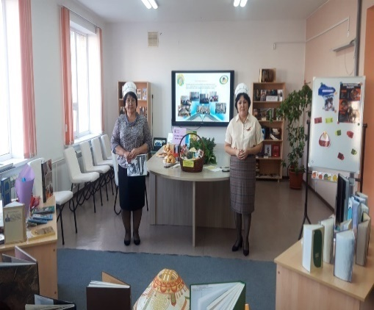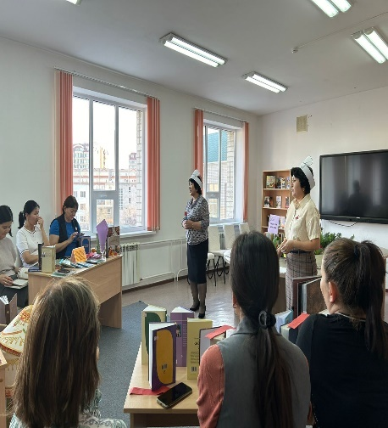  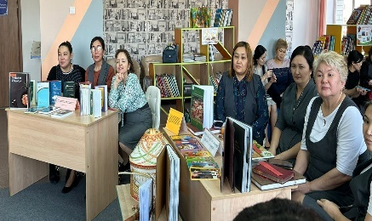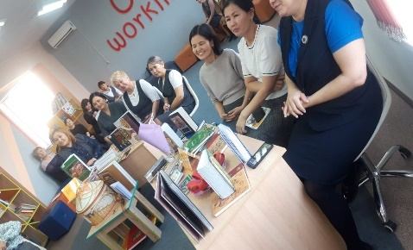  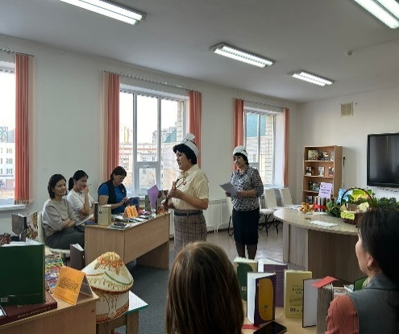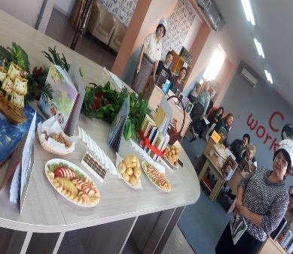 | https://www.instagram.com/p/C1JDy-fIpQh/?igsh=MzRlODBiNWFlZA==
11 | 2023 жылдың 29 желтоқсанынан 2024 жылдың 07 қаңтар аралығында қысқы каникулда оқушыларға инстапарақша, ватсап арқылы әдеби кітаптар тізімі оқуға берілді.Оқушылар қысқы демалыста оқыған әдеби кітаптарын оқып фотосуреттерін  Хештегтерді пайдаланып мектеп инстапарақшаға салынуда.  #«Қыста да кітап оқимыз, жадымызға тоқимыз»,"Оқуға құштар мектеп-қысқы демалыста" хэштегімен жариялаланды. Барлығы 40 оқушы қатысты. | 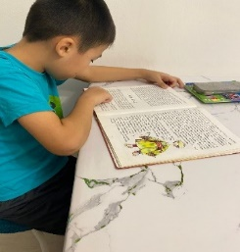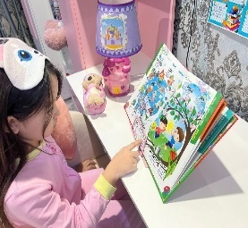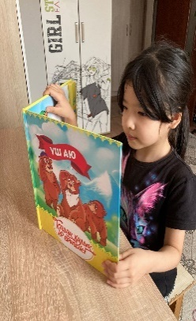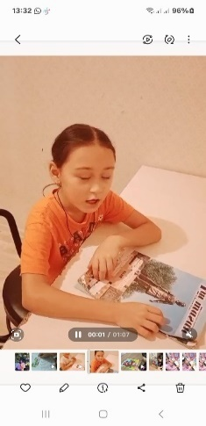  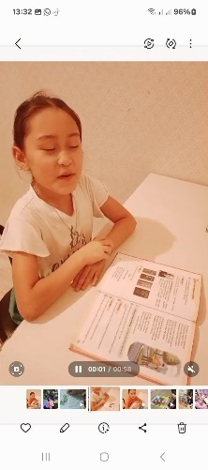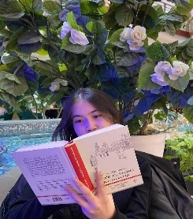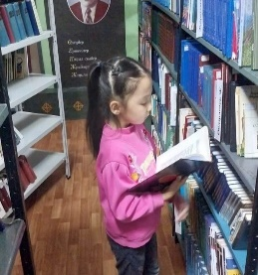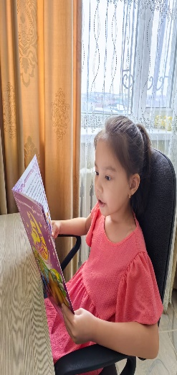  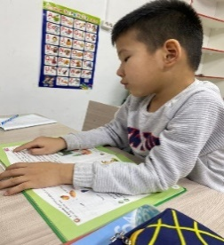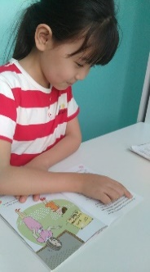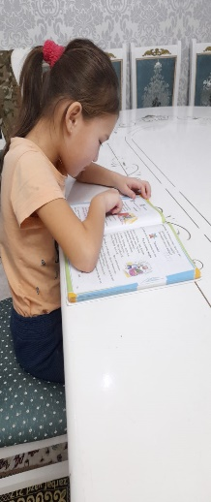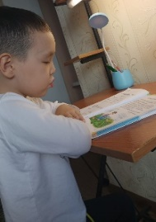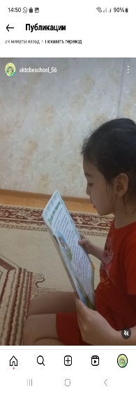  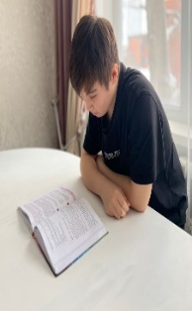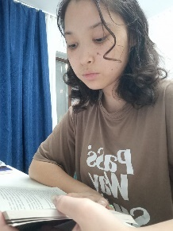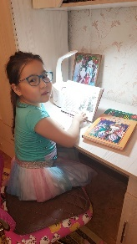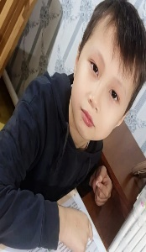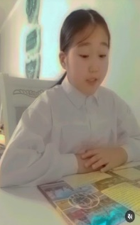 | https://www.instagram.com/p/C1n8y91I0O3/?igsh=bmN5ZGUwY3VndDht  https://www.instagram.com/p/C1q5XzQsuor/?igsh=MWE3cm1qMHM3aTlxZw==  https://www.instagram.com/p/C1q5rT0Mx6t/?igsh=MWdxb3o3YzNqZzYwZg==  https://www.instagram.com/reel/C1q8A4XMqOp/?igsh=aDBkeTA3cDdxazli  https://www.instagram.com/reel/C1q8HXzsWxC/?igsh=MTI3czdmc2dhNDVkaA==  https://www.instagram.com/reel/C1q8eOvsEBC/?igsh=dHM1cmRnMWEwYjF4  https://www.instagram.com/p/C1rBHVnsRjQ/?igsh=aDZ4a2pyNmM5YWh4  https://www.instagram.com/p/C1rBwI1Mny1/?igsh=MW96cmRzb2p3NnRibA==  https://www.instagram.com/p/C1rE9jCMVSd/?igsh=MWk1dGlndTR1b2o3bw==  https://www.instagram.com/p/C1rFFE-MlHf/?igsh=MTVjZ2Z5c3ZnNWh1OA==  https://www.instagram.com/p/C1rFLX2MxUR/?igsh=MTBlcnV2eTVocmo3MA==  https://www.instagram.com/p/C1rFRrJsHWv/?igsh=MW1tM29iM2ptZ2FvcQ==  https://www.instagram.com/p/C1rFZPCMRL_/?igsh=MWU4ZTlscjlkemp6Zw==  https://www.instagram.com/reel/C1rFd59sAhQ/?igsh=ejdxbnpjZ3YwYW01  https://www.instagram.com/p/C1rFvHWsu13/?igsh=MXZxdHg5aGZ0cjFkcA==  https://www.instagram.com/p/C1rLXRbMiv6/?igsh=YWhub2JuajRhOXl2  https://www.instagram.com/p/C1rLXRbMiv6/?igsh=YWhub2JuajRhOXl2  https://www.instagram.com/p/C1rckGiMH6M/?igsh=cDBqN3E5bTB6cHQ1
12 | 07.01.2024 ж «Оқуға құштар мектеп» жобасы аясында қысқы демалыстан келген оқушыларымызға түрлі тақырыптарда кітап оқу ұсынылды. Бұл шараның мақсаты: оқушылардың кітап оқуға ынтасын арттыру, көпшілік алдында өз ойын еркін жеткізуге, тіл байлығын арттыруға ықпал ету. Қысқы демалыстан кейін оқушылар мектепке жаңа күш пен ынтамен оралып, мектеп кітапханасына келіп өздерінің сүйікті әдеби, ертегі кітаптарын алып оқып бір -бірімен ой бөлісіп түсініктерін айту үстінде. Біздің мектеп оқушылары үнемі «Артық ғылым кітапта, ерінбе оқып көруге» деген ұстанымды ұстанады | 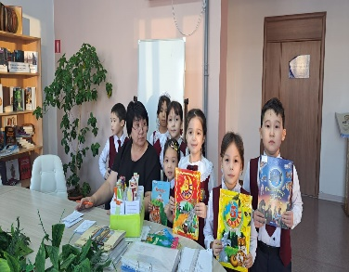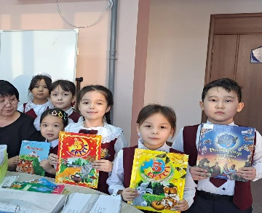  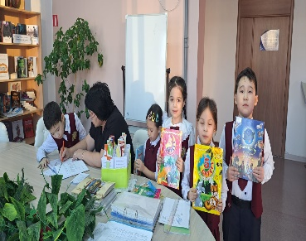 | https://www.instagram.com/p/C1rckGiMH6M/?igsh=cDBqN3E5bTB6cHQ1
13 | 22 қаңтарда «Оқуға құштар мектеп» жобасы аясында "Ертегілер елінде"атты 15 минуттық үзілісте кітап оқу сағаты 3"В"сынып оқушыларымен өткізілді.  Мақсаты: Оқырмандардың кітап оқуға қызығушылығын арттыру, білімге құштарлығын ояту және оқу сауаттылығын дамыту. Кітаптың адам өміріндегі маңызы, ғылыммен білімнің пайдасы жайлы насихаттау.  Ертегі жанры баланың ой-өрісін жетілдіріп, сана-сезімін оятып, қиялын қанағаттандырады, жаманнан жирендіріп, адамгершілікке имандылыққа тәрбиелейді. Әр алуан мазмұндағы ертегілермен танысу, бала қиялын ұштап еркін сөйлеуге үйретеді. "Ертегі"- деген аты ертегі, ерте ерте күнде деген сөзден туған. | 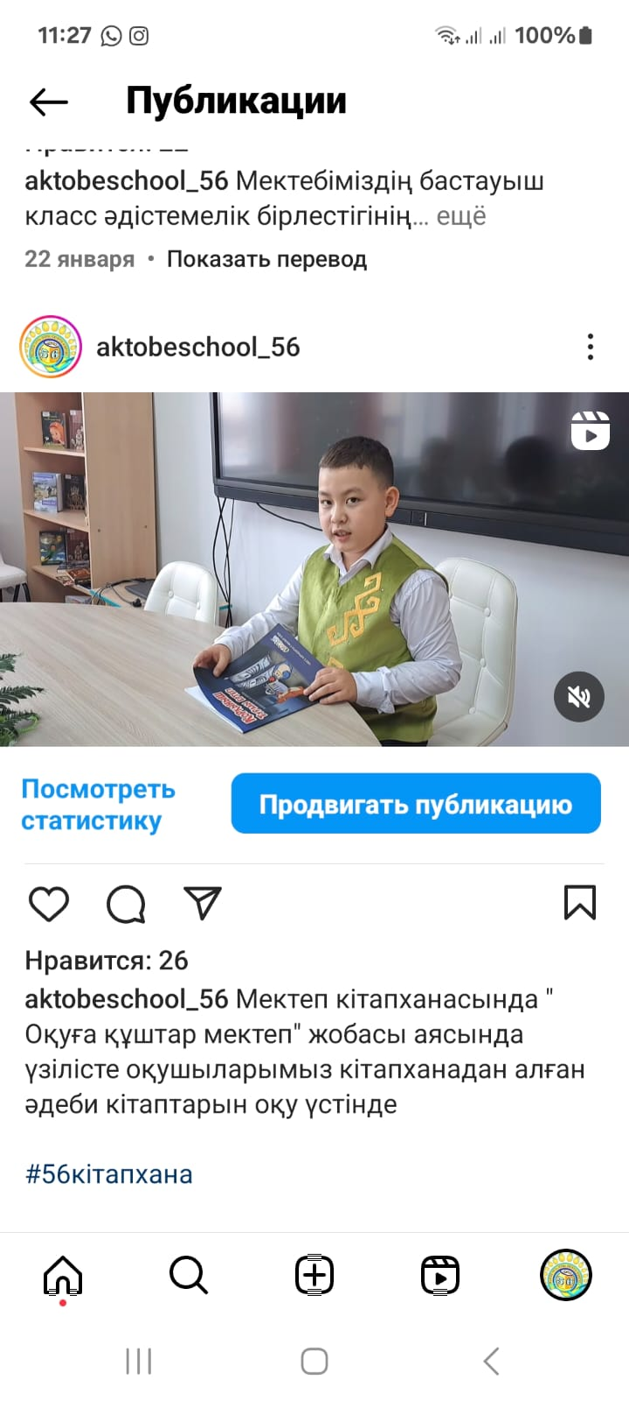  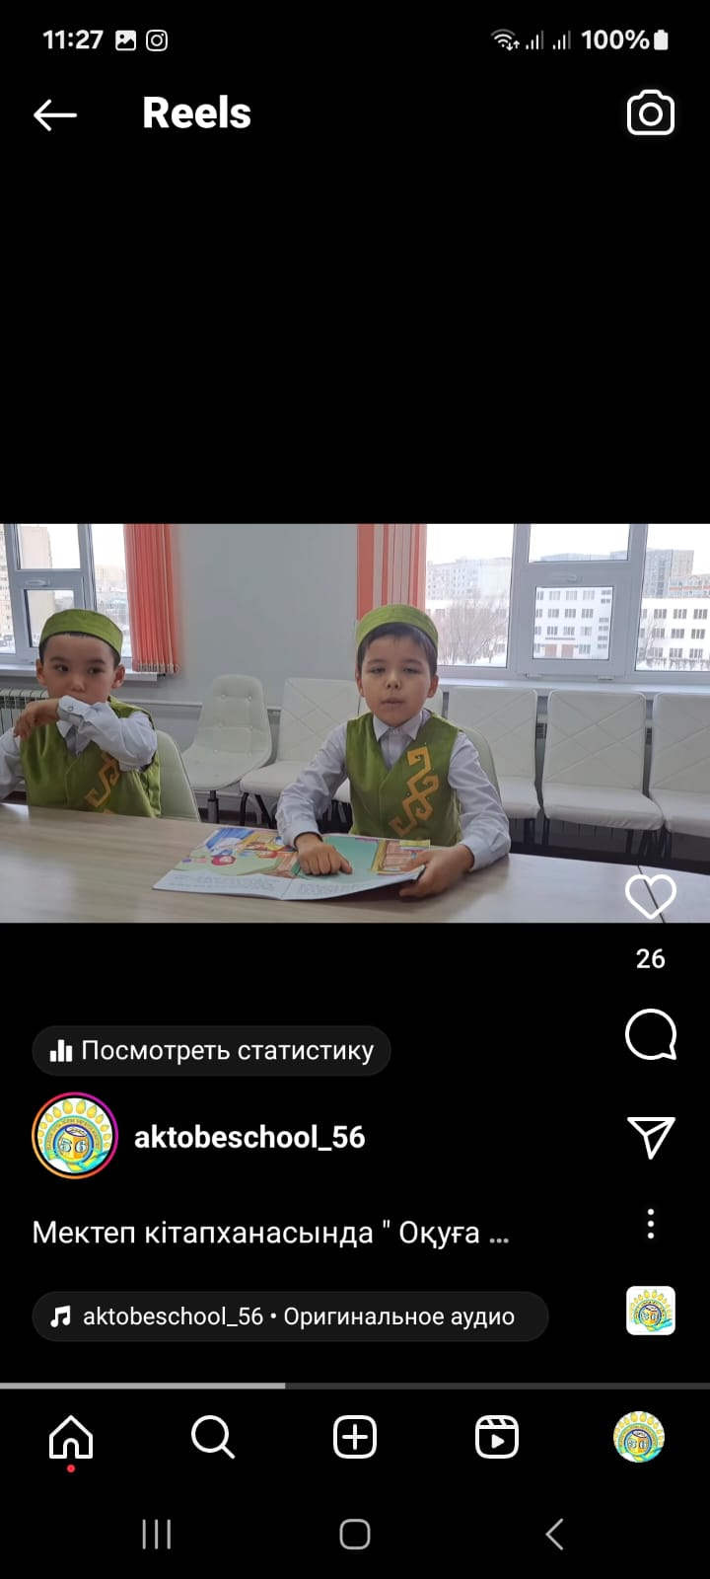  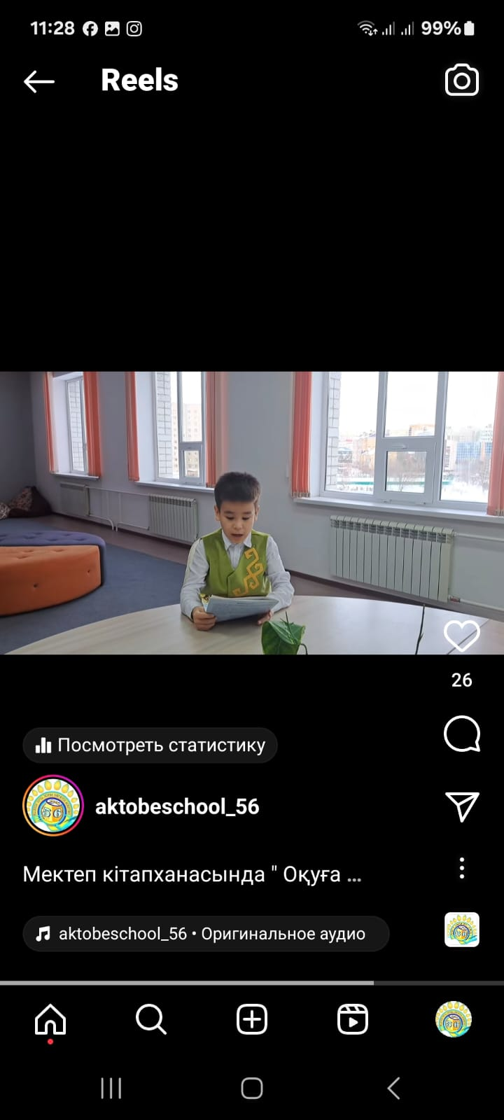 | https://www.instagram.com/reel/C2ZnWMOMJfo/?igsh=MXZpem90OGUzNnFnbw==
14 | 24 қаңтарда «Оқуға құштар мектеп» жобасы аясында  «Оқуға арналған үзіліс» тақырыбында үзілісте оқушылармен кітап оқу шарасын қолға алынды. Мақсаты: Оқушыларды кітап оқуға қызықтыру, сауаттылығы мен оқу мәдениетін қолдау.  Қысқаша түсінік: Оқушылар үзілісте кітапханаға келіп сүйікті кітаптарын оқыды.Оқушылар кітап әлеміне қызыға еніп , кітап оқуға құштарлықтары қызыға түсті.Оқырмандарымыз өздеріне ұнаған кітаптағы сюжеттерді бір- біріне жарыса әңгімелеп қызу талқылады. | 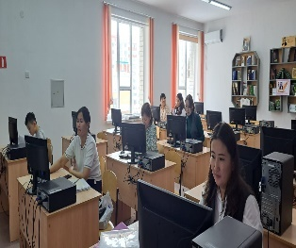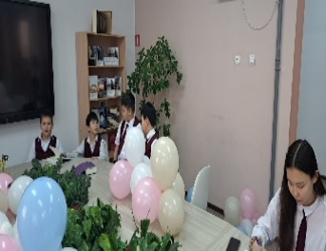  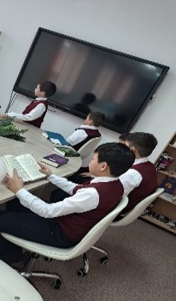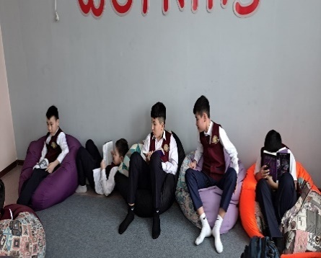 | https://www.instagram.com/reel/C2fbccmsF9a/?igsh=MTNxbnQyZ290ZDRkdw
15 | 05.02. 2024 ж кітапханада Ағылшын тілі апталығы аясында мектеп кітапханашылары мен ағылшын пәні мұғалімі Изтлеуова З.С 9 «Б» сынып оқушыларымен «Reading makes us more creative» немесе «Кітап оқу бізді креативті етеді» тақырыбында сыныптан тыс іс шара өткізілді.  Мақсаты: оқушының кітап оқу арқылы кітапқа деген сүйіспеншілігін ояту; ағылшын тілін үйренуге деген қызығушылығын арттыру; сөйлеу құзіреттілігін қалыптастыру  Шара барысында Джоан Роулинг «Гарри Поттер и философский камень» кітабын оқыған оқушыларды топқа бөліп, «Крокодил», «Логика қайда?», «Импровизация» викториналық ойындары ойнатылды. Оқыған кітап желісінде өз білгендерін ортаға салып, жеңімпаздар анықталды. Білімдерін дәлелдеген ең үздік топ пен ең үздік костюмге сыйлықтар берілді. Шараға қызығушылық танытқан оқушылар сол кинодағы сюжетке байланысты киімдер киді.Шара соңында оқушылар бірге отырып «Гарри Поттер» фильмін тамашалады. | 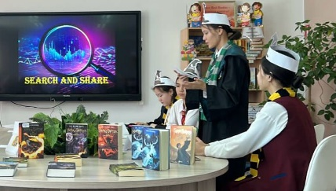  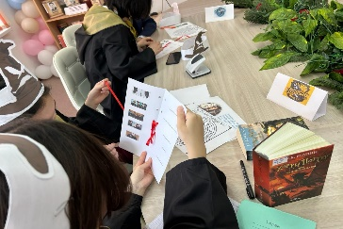  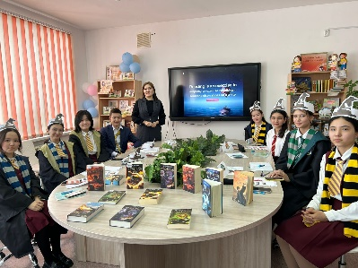 | https://www.instagram.com/p/C288u4zIw4P/?igsh=MWcyaWFqeHF6ZXAxdw==
16 | 14 ақпанда мектеп кітапханашыларының ұйымдастыруымен "Оқуға құштар мектеп-оқуға құштар ұлт" жобасы аясында"Абай тағылымы" элективті курсының 4 сынып оқушыларына Абайдың "Жидебай- Бөрілі" мемлекеттік тарихи-мәдени және әдеби мемориалдық қорық-музейіне онлайн саяхат ұйымдастырды.Қорық-музейдің негiзгi қорын 1885 жылы Абайдың өлкетану музейіне тапсырған заттары құрайды екен.Оқушылар этнографиялық жәдігерлерге,мұрағат құжаттарына аса қызығушылық білдірді. | 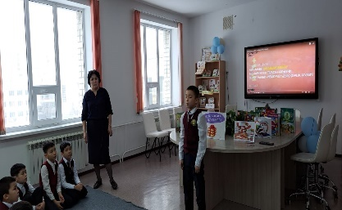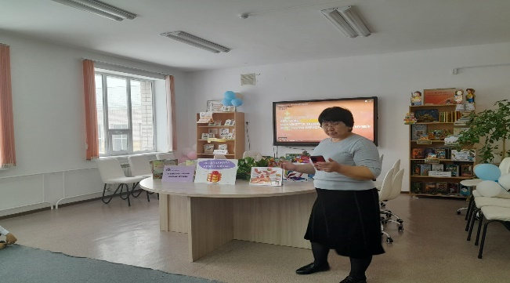  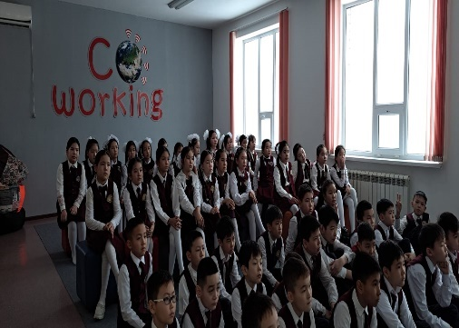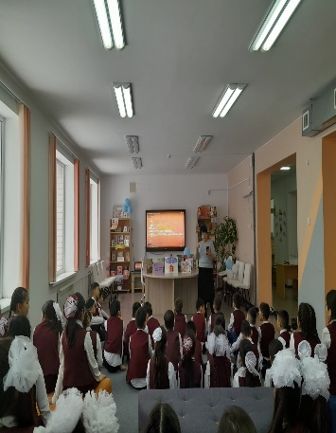  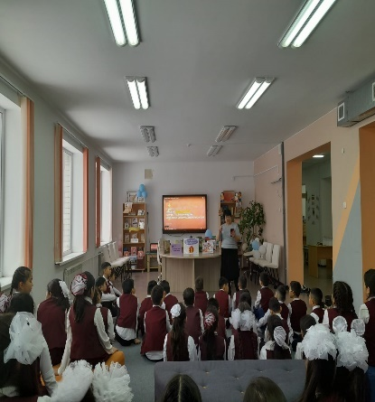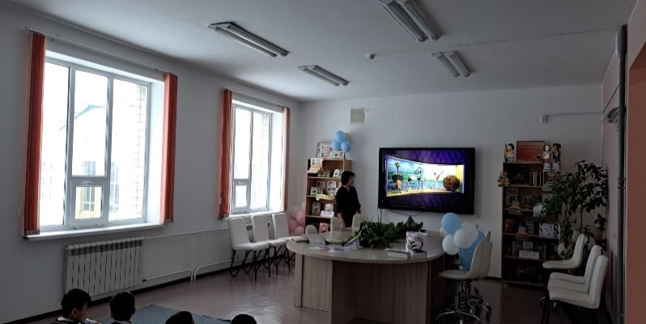 | https://www.instagram.com/p/C3UUB3pI88s/?igsh=aGY4cTN1MTBnM2Vy
17 | 14.02.2024ж Еліміздің болашағын баянды етіп сақтаудың кілті – кітап оқу екені белгілі. Кітапты жанымызға серік ету арқылы осы көздеген межемізге адаспай тауып жете аламыз. Ендеше, кітапхана ісін қолдау – қоғам дамуының басты міндеттерінің бірі болып табылатындығын ескере отырып, 14 ақпанда «Кітапханаға кітап сыйла» акциясына "Абай тағылымы" элективті курсының мұғалімі Ж.Қ.Гатауова кітапханаға өз қоржынан әдеби кітаптарын сыйлады.Сонымен қатар 9 «ә» сынып оқушысы Бижан Жібек өзінің жеке кітапханасынан кітабын сыйға тартты. | 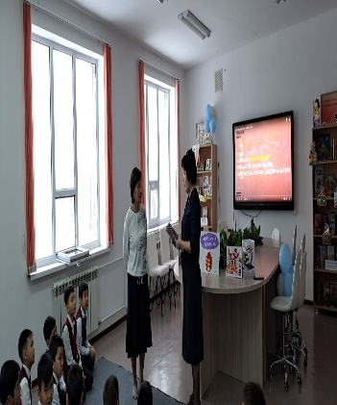  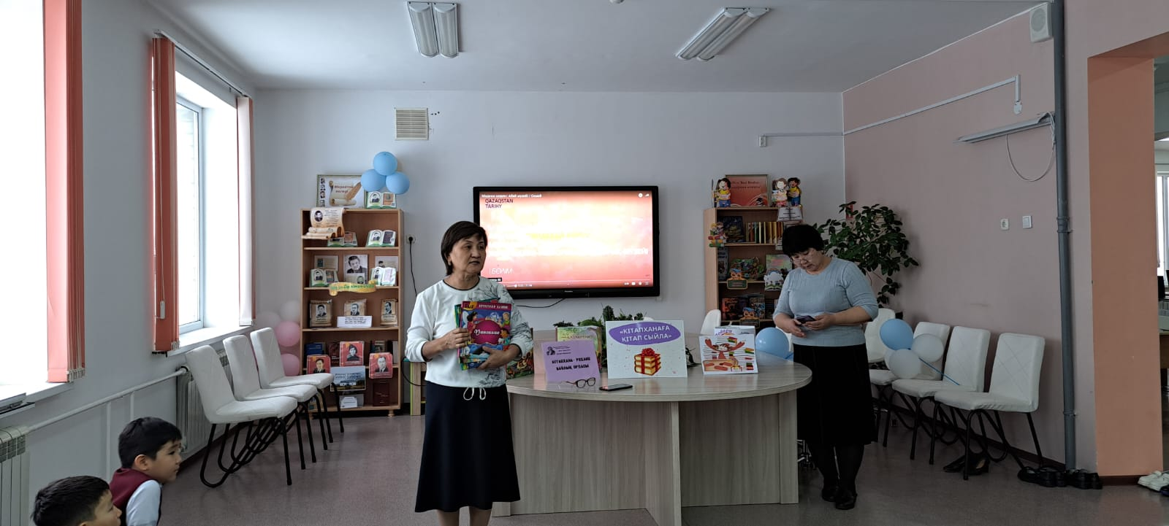  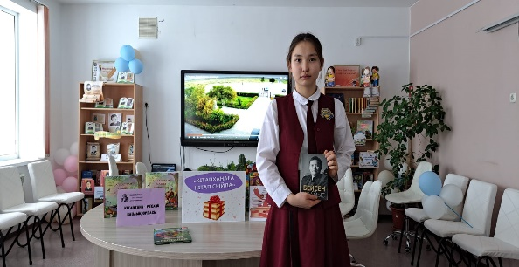 | https://www.instagram.com/p/C3UVIfjIvF0/?igsh=MTRwa20xcG80bXI3aA=  https://www.instagram.com/p/C3UVk5JsD_n/?igsh=dzlscDByb3QxbDJx
18 | 14 ақпанда мектеп кітапханашыларының ұйымдастыруымен "Оқуға құштар мектеп-оқуға құштар ұлт" жобасы аясында"Абай тағылымы" элективті курсының 3 «а», 3 «ә» сынып оқушыларына Абайдың "Жидебай- Бөрілі" мемлекеттік тарихи-мәдени және әдеби мемориалдық қорық-музейіне онлайн саяхат ұйымдастырды.Қорық-музейдің негiзгi қорын 1885 жылы Абайдың өлкетану музейіне тапсырған заттары құрайды екен.Оқушылар этнографиялық жәдігерлерге,мұрағат құжаттарына аса қызығушылық білдірді. | 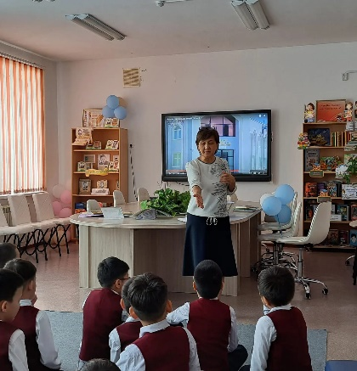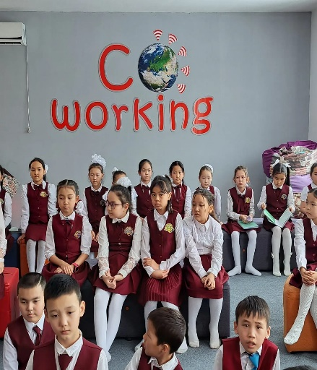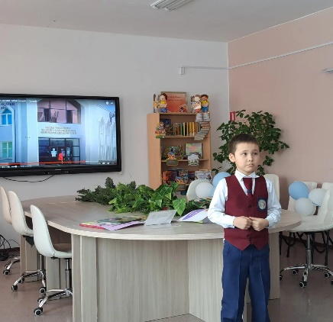  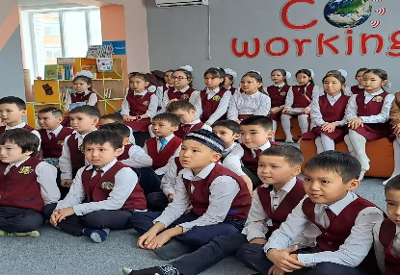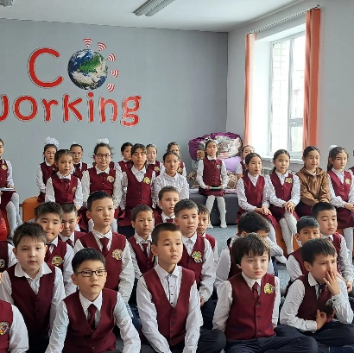 | https://www.instagram.com/p/C3U0wxXMt1p/?igsh=ODE2NjNjamY3Mnl5
19 | 15 ақпанда Мектебіміздің бастауыш саты оқушылары "оқуға құштар мектеп" жобасы аясында 15 минуттық үзілісте кітап оқуды әдетке айналдырған. Кітапханада оқушылар ертегілер, әдеби кітаптарды оқып тыңдағанды жақсы көреді.  Кітап - өмірдің ең алыс және қараңғы жолдарында жарық беретін шам екенін білеміз.  Кітапханашы апайларымыз үзілісте оқушыларға "Үш күшік" ертегісін оқып берді. | 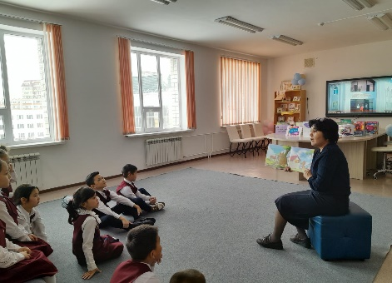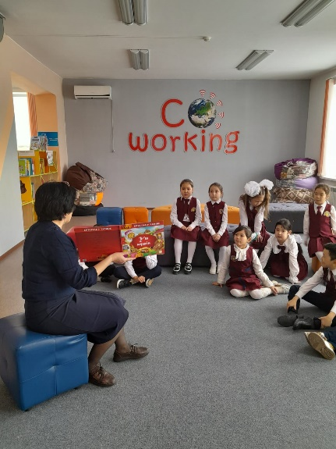  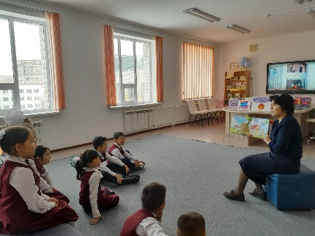 | https://www.instagram.com/p/C3WvpnnIO_p/?igsh=aTM2ZXNoMzkxNG9
20 | 15 ақпанда мектеп кітапханашыларының ұйымдастыруымен "Оқуға құштар мектеп-оқуға құштар ұлт" жобасы аясында"Абай тағылымы" элективті курсының 4 «в», сынып оқушыларына "Жидебай- Бөрілі" мемлекеттік тарихи-мәдени және әдеби мемориалдық қорық-музейіне виртуалды саяхат өткізілді.  Артынша, барлық заманауи құрал-жабдықтардың көмегімен жасақталған музей залдарындағы жәдігерлер таныстырылып, ұлы ойшылдың өмірі мен шығармашылығы жайында жан-жақты мәлімет берілді.  Музейге вертуальды саяхат жасаған оқушылар Абай заманындағы құнды жәдігерлермен және данышпан ақын алақанының табы қалған аса бағалы экспонаттармен, архив деректері және құжаттарымен танысуға мүмкіндік алды. | 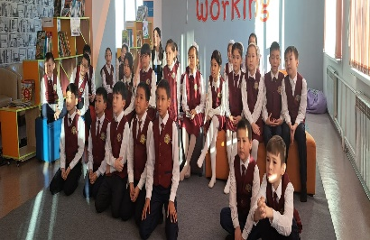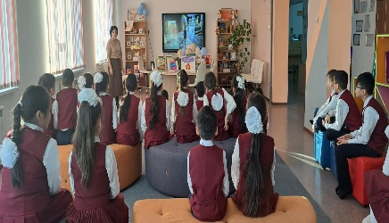  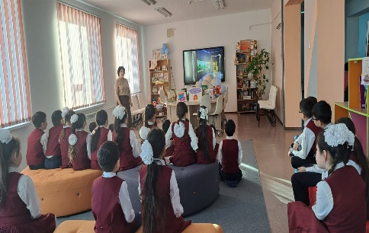  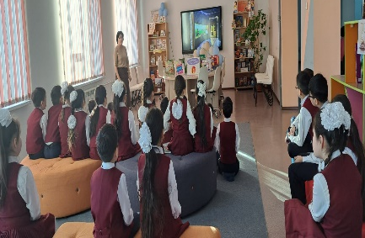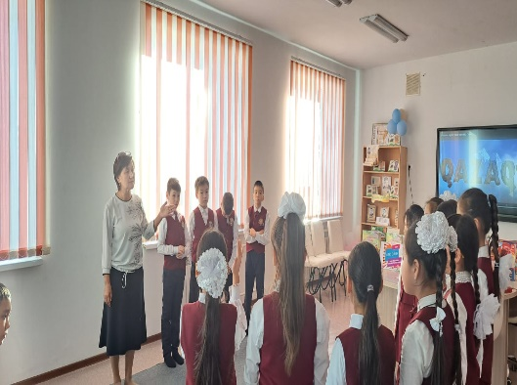 | https://www.instagram.com/p/C3W498cMSbT/?igsh=MWRkdWI2ZXo1a3N2Zw==
21 | 15 ақпанда мектеп кітапханашыларының ұйымдастыруымен "Оқуға құштар мектеп-оқуға құштар ұлт" жобасы аясында"Абай тағылымы" элективті курсының 3 "б", 3 "в" сынып оқушыларына "Жидебай- Бөрілі" мемлекеттік тарихи-мәдени және әдеби мемориалдық қорық-музейіне виртуалды саяхат өткізілді.  Оқушыларға хакімнің өмірі, әдеби мұрасы туралы айтып, балаларды музейдің құнды жәдігерлерімен таныстырды.Осындай жұмыстар алдағы уақытта да жалғасын таппақ | 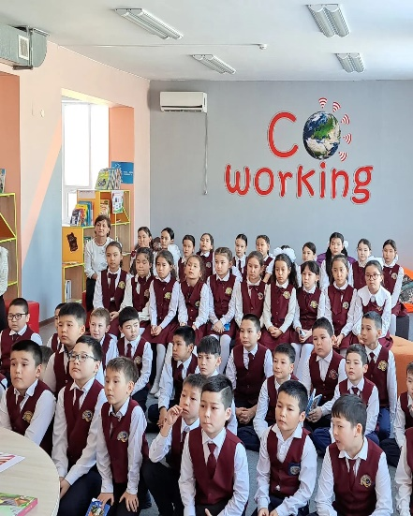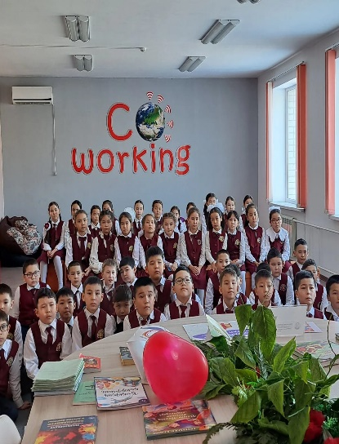  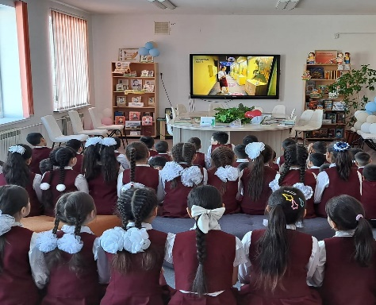 | https://www.instagram.com/p/C3XdxGFs5_5/?igsh=MTI4bHBjeGE5N2hr
22 | 28 ақпанда Республикалық ғылыми-педагогикалық кітапханасының ұйымдастыруымен өткен "Оқуға құштар мектеп" жобасы аясында республикалық челлендж барысында Ақмола облысы Ақтөбе облысына Қасым Қайсеновтың "Жау тылындағы бала" шығармасын оқуға ұсынған болатын. Осы челленджге байланысты мектепшілік қазақ тілі мұғалімдері мен сынып жетекшілермен бірігіп шара ұйымдастыруға арнайы бұйрық шығарылды.Осыған орай мектебіміздің оқушыларына кітапханашылар Қасым Қайсеновтың өмір жолын түсіндіре келе қысқаша осы кітаптың мазмұнын баяндайтын бейнеролик көрсетіліп осы кітапты оқуға шақырды.  Сонымен қатар инста парақшаға салынды. | 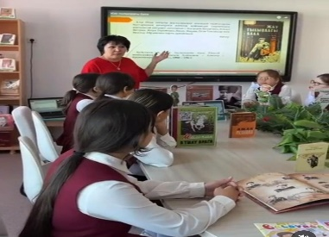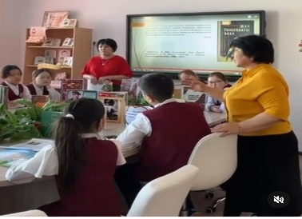  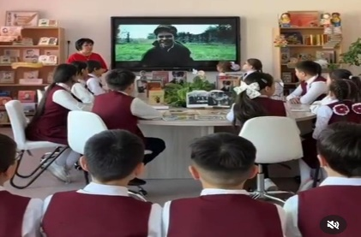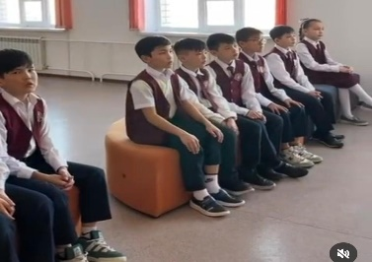  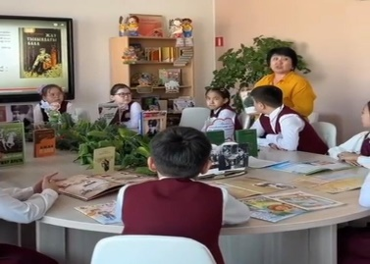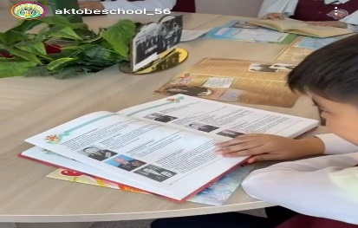 | https://www.instagram.com/reel/C4Idozws6x4/?igsh=aTk2dDZnbmgwODE1
23 | 6 наурызда «Оқуға құштар мектеп» жобасы аясында 9 «ә» сынып оқушысы Аралбек Мадина Қасым Қайсеновтың «Жау тылындағы бала» повесі туралы баяндады. | 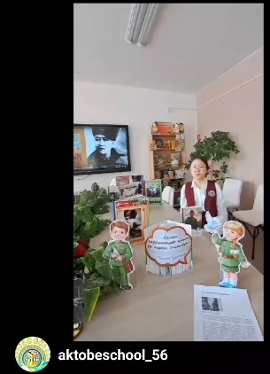 | https://www.instagram.com/reel/C4KbYPfMcWY/?igsh=cmlld2QzbHB6Z2g4
25 | 12 наурызда «Біртұтас тәрбие» бағдарламасы аясында "9 ай-9 іс шара " жобасы негізінде және де "оқуға құштар мектеп" жобасы аясында Қазақстанның  Халық қаһарманы, Халықаралық Фадеев атындағы сыйлықтың лауреаты, көрнекті жазушы, Ұлы Отан соғысының ержүрек батыры, әйгілі партизан Қасым Қайсеновке  "Ерліктің ерен тұлғасы" атты кітап көрмесі жасақталып оқырмандарға таныстырылды.Сонымен қатар "Жау тылындағы бала" кітабын оқуға ұсынылды. | 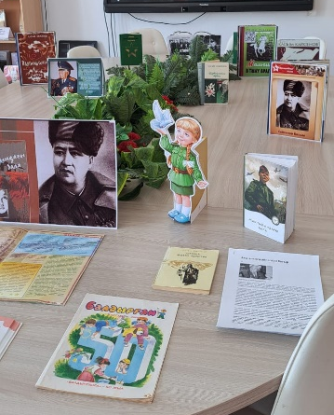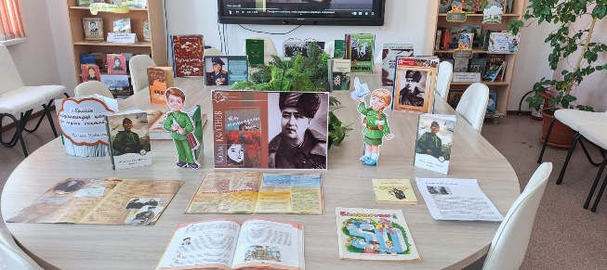  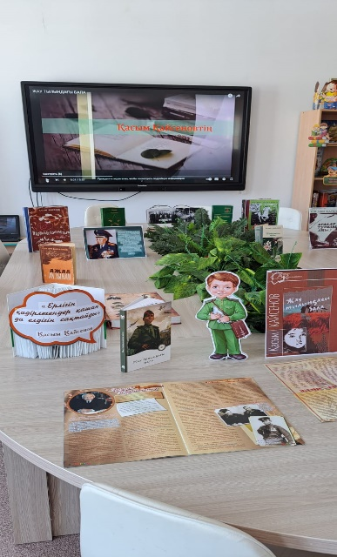 | https://www.instagram.com/reel/C4Zr2UsIfki/?igsh=aGQ5eXJ4OHRpNHNj
26 | 12.03.2024ж Облыстық білім басқармасы "Біртұтас тәрбие" бағдарламасы аясында " Республикалық ғылыми- педагогикалық кітапханасының ұйымдастыруымен өткен "Оқуға құштар мектеп" Республикалық челленджін Ақмола облысы Қ.Қайсеновтың "Жау тылындағы бала" кітабын Ақтөбе облысына оқуды ұсынды.Мектебіміздің  7 "Б" сынып оқушылары Тілегенова Арай және Серікбаева Нұрайлым Қ.Қайсеновтың " Жау тылындағы бала" кітабын оқушыларға оқуға жолдайды. | 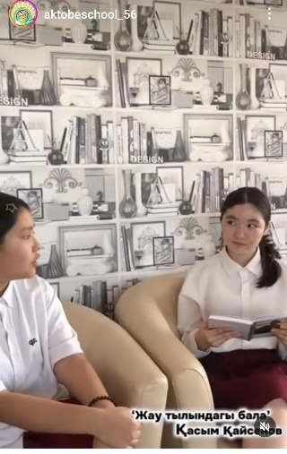 | https://www.instagram.com/reel/C4aeD6isj4S/?igsh=MTBheTUwaWhscHVxcg
27 | 13 наурызда "Біртұтас тәрбие" бағдарламасы аясында және "оқуға құштар мектеп" жобасы аясында "Менің сүйікті кітабым" тақырыбында 3 "ж" сынып оқушысы Кутырова Ульяна "Храбрый портняжка" кітабын оқушыларға оқуын ұсынды. | 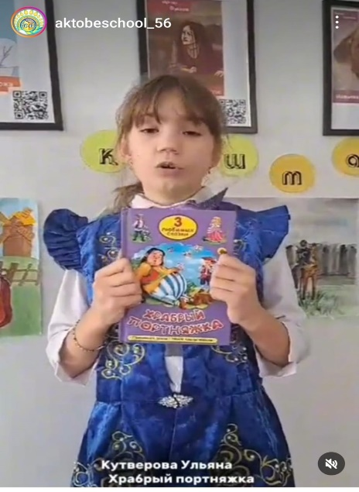 | https://www.instagram.com/reel/C4c5l_yMthw/?igsh=MTVzdjZ2OW9rZmg2Yg==
28 | 15.03.2024ж Облыстық білім басқармасы "Біртұтас тәрбие" бағдарламасы аясында " Республикалық ғылыми- педагогикалық кітапханасының ұйымдастыруымен өткен "Оқуға құштар мектеп" Республикалық челленджін Ақмола облысы Қ.Қайсеновтың "Жау тылындағы бала" кітабын Ақтөбе облысына оқуды ұсынған болатын.Мектебіміздің сурет үйірмесіне қатысатын оқушылар Қ.Қайсеновтың  "Жау тылындағы бала" кітабының желісімен суреттер салды.  Ұйымдастырушы : Кітапханашылар  Сурет пәнінің мұғалімі: Туысова А | 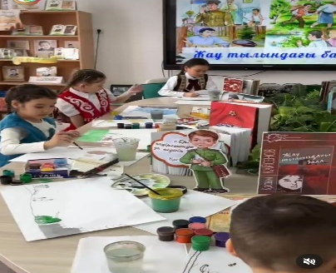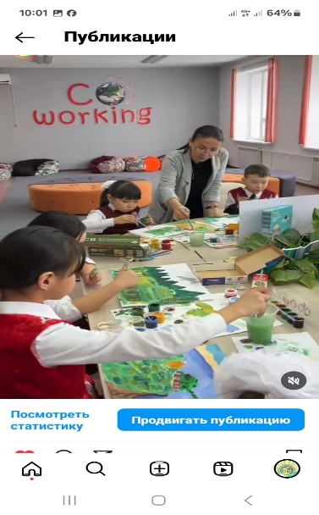  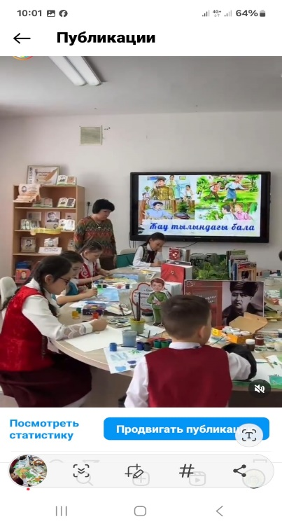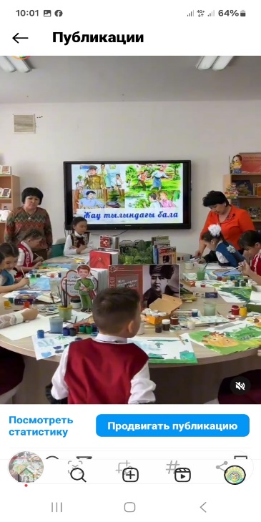  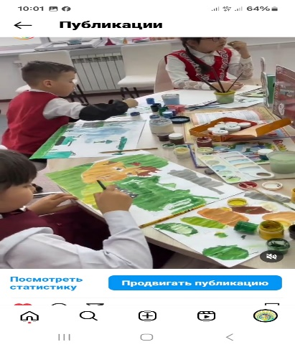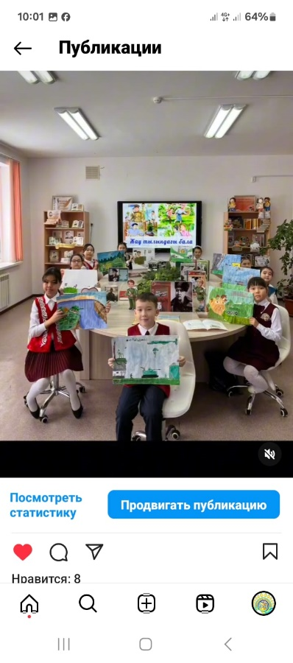 | https://www.instagram.com/reel/C4hVsN_IC_A/?igsh=M2t3dDRyeHdsMjU1
29 | 19 наурыз Қазақстан Республикасының оқу-ағарту министрлігі әзірлеген «оқуға құштар мектеп" жобасы аясында республикалық челленджін ұйымдастырып оқуға ұсынылған Қ.Қайсеновтың «Жау тылындағы бала» атты повесін оқыған 9 "в" сынып оқушылары Қуанбаева Айша,Бауыржан Тамила,Нуртигенова Аяжан,Актанов Шейхмансур,Жанғазы Ақжан дөңгелек үстелде ой бөлісті.  Мақсаты:Білім алушылардың кітап оқу мәдениетіне дамыту және белсенді кітап оқуға тарту.  Бәріңізді мектеп кітапханасына кітап оқуға шақырамыз!  Ұйымдастырушы:Қазақ тілі мен әдебиеті пәні мұғалімі Киржанова М.Б | 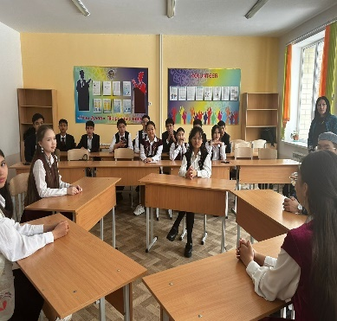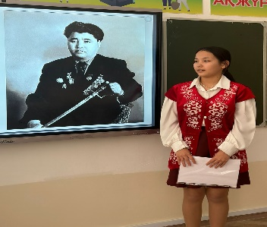  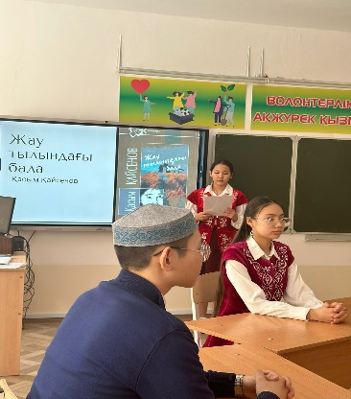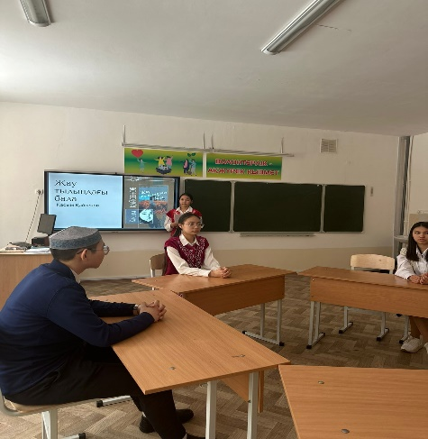
30 | 20 наурыз "Тоғыз айға тоғыз іс - шара". Оқуға құштар мектеп" жобасы аясында өлкемізге ұсынылған Республикалық челлендж барысында халық қаһарманы көрнекті жазушы Ұлы Отан соғысының батыры әйгілі партизан Қ.Қайсеновтың "Жау тылындағы бала" повесін 6 "б" сыныбына мектеп кітапханашылары танымдық сағат өткізді.Оқушылар шығармадан үзінді оқып, қысқаша мазмұнын айтты. Қ.Қайсеновтың тырнақ алды туындысы "Жау тылындағы бала" повесін талқылап,оқушылар сұрақтарға жауап берді. | 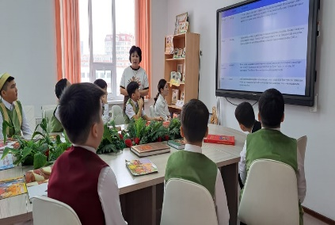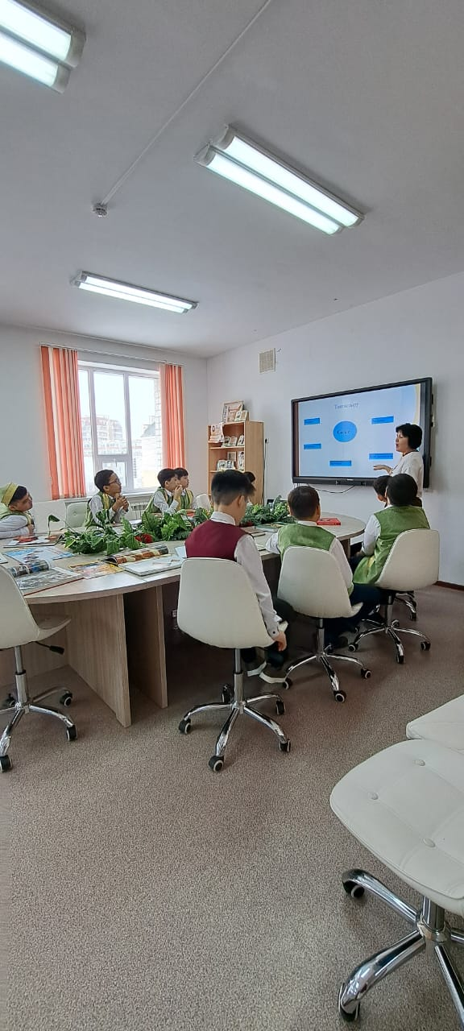  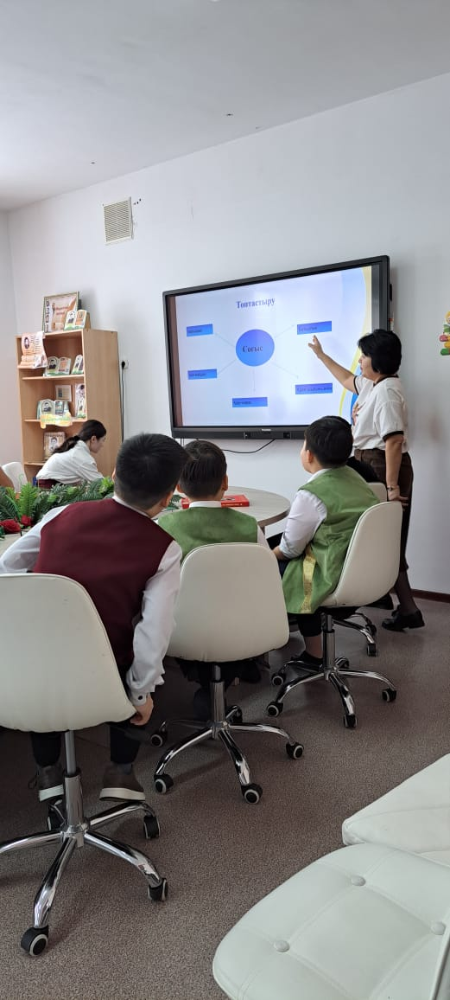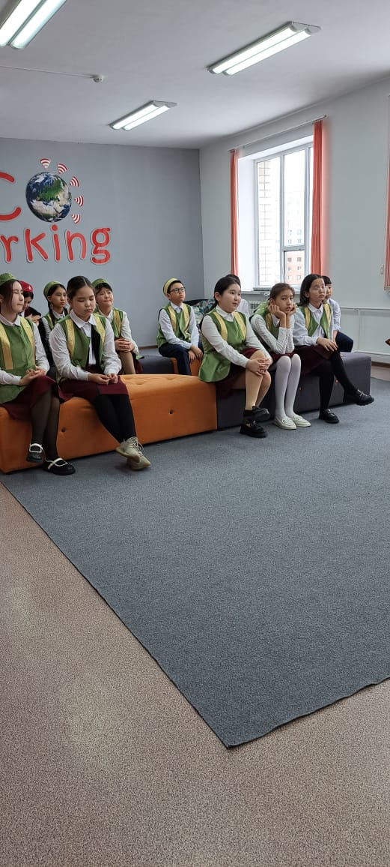 | https://www.instagram.com/reel/C4uT2URoDjw/?igsh=MXY5cjJsaHV3OHd6YQ
31 | 20 наурызда Облыстық білім басқармасы мен Республикалық ғылыми-педагогикалық кітапханасының ұйымдастыруымен  "Оқуға құштар мектеп" жобасы аясында  "Менің сүйікті кітабым" челленджі бойынша мектебіміздің 5 "в" сыныптар арасында Қ.Қайсеновтің "Жау тылындағы бала" повесін оқушылар оқығандары туралы бір- бірімен ой бөлісті.  Ұйымдастырушы: Қазақ тілі мен әдебиеті пәні мұғалімі С.Дүйісбаева | 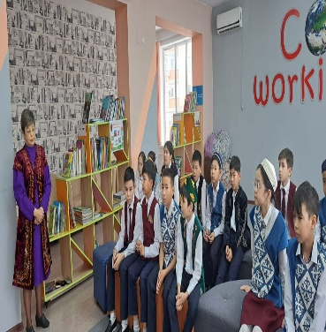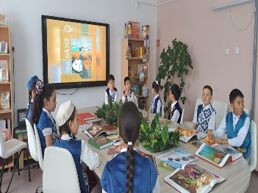  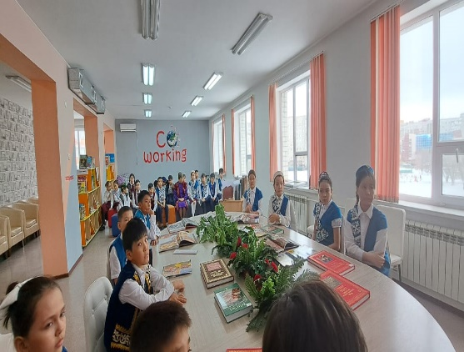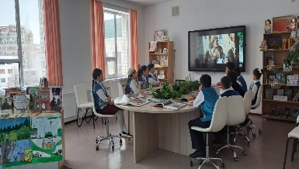  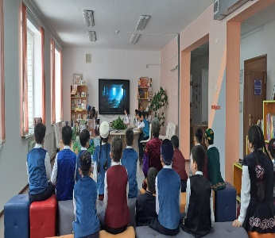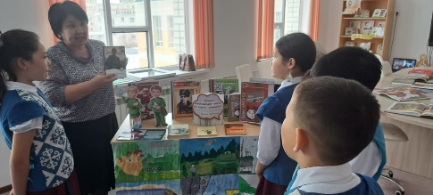 | https://www.instagram.com/reel/C4uU8OdoPQj/?igsh=MWFuMGI1bXMwMmZxYg=
32 | 20 наурызда "Оқуға құштар мектеп"және "Біртұтас тәрбие" жобалары аясында,Облыстық білім басқармасы мен ғылыми- педагогикалық кітапхананың ұйымдастыруымен "Менің сүйікті кітабым" челленджі бойынша мектебіміздің 6 "ә" сынып оқушылары Қ.Қайсеновтың  "Жау тылындағы бала" повесті бойынша "Қазақтың қайсар ұлы" атты тақырыпта әдеби сағаты өткізілді. Оқушылар жауынгер жазушы Қ.Қайсеновтің өмірі мен шығармашылығы жайында бейнефильм көріп, " Жау тылындағы бала" повесті бойынша жан- жақты талқылады. Іс-шара соңында оқушылар Қ.Қайсеновтің шығармашылық кітаптары мен таныс болды.  Ұйымдастырушы: Қазақ тілі мен әдебиеті пәні мұғалімі Дуйсбаева С.К | 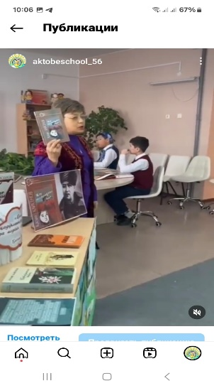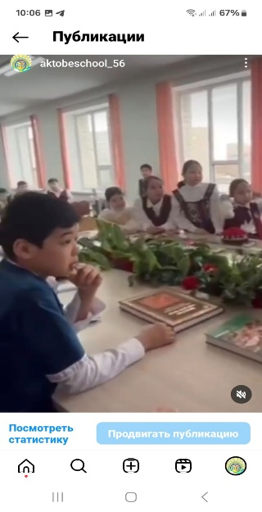  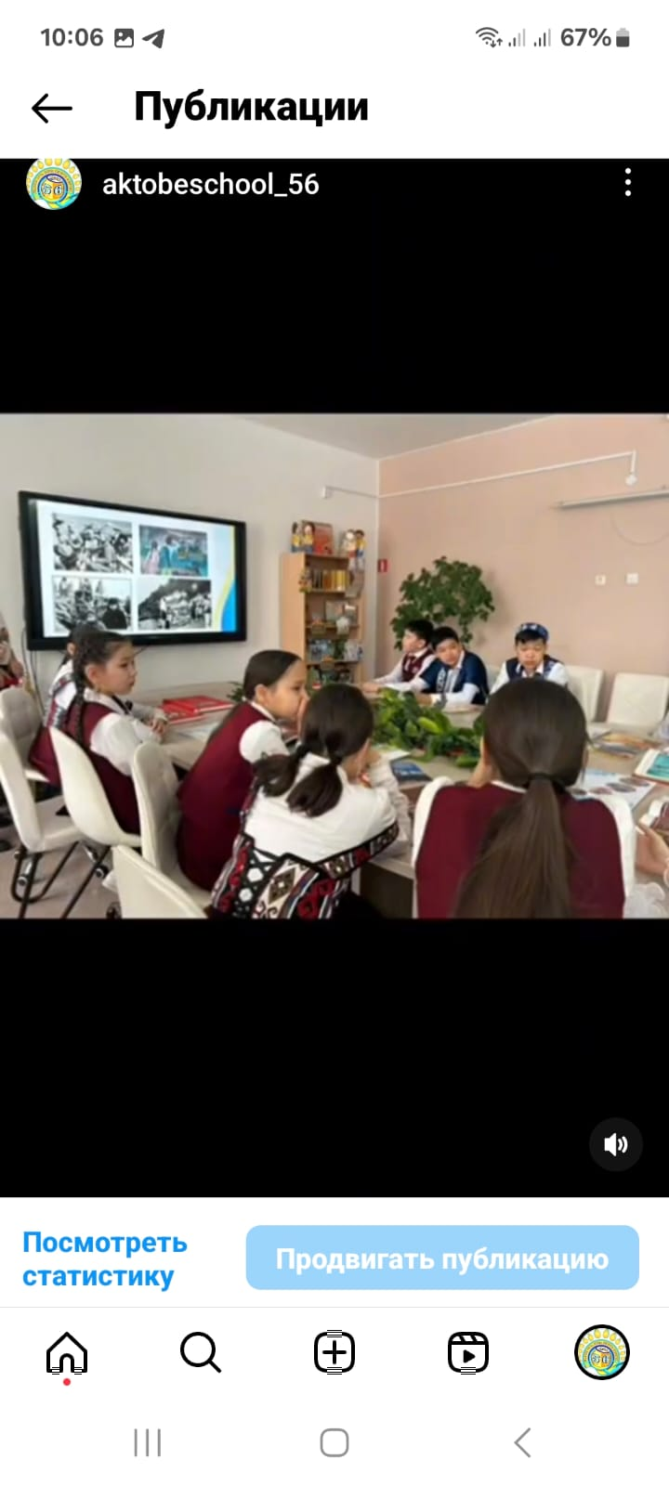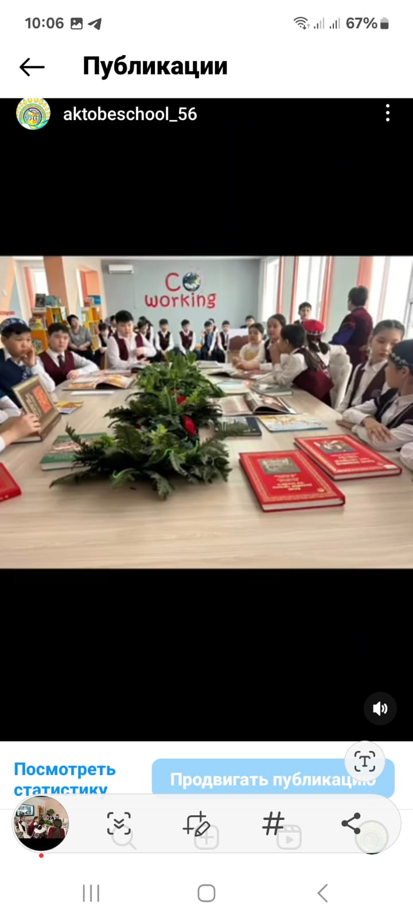  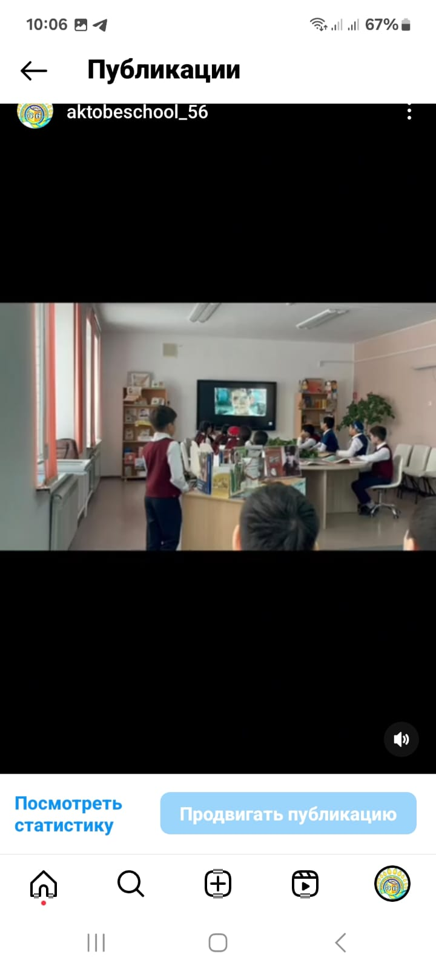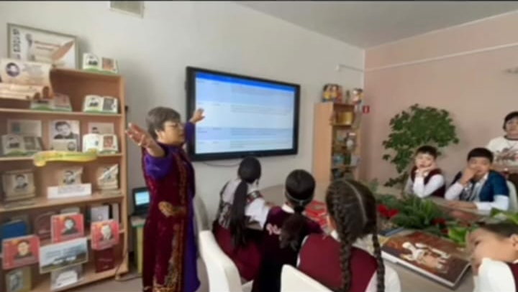 | https://www.instagram.com/reel/C4vbn1ZMGBi/?igsh=MWEwdW81djdqNjVrMA
33 | 27 наурызда "Тоғыз айға тоғыз іс - шара". Оқуға құштар мектеп" жобасы аясында өлкемізге ұсынылған Республикалық челлендж барысында халық қаһарманы көрнекті жазушы Ұлы Отан соғысының батыры әйгілі партизан Қ.Қайсеновтың "Жау тылындағы бала" повесін "СКАРЛЕТ" драма клубының оқушылары өткізді. Оқушылар шығармадан үзінді оқып, қысқаша мазмұнын айтты.  During the republican challenge "Nine events for nine months" the story of the outstanding writer of the people's hero of the Great Patriotic War, the famous partisan K. Kaisenov «Jau tylyndagy bala» was held by participants of drama club «Scarlet». Students read an excerpt from the work and gave a summary.  "Скарлет" драма театрының жетекшісі: Жоламанова Г.С | 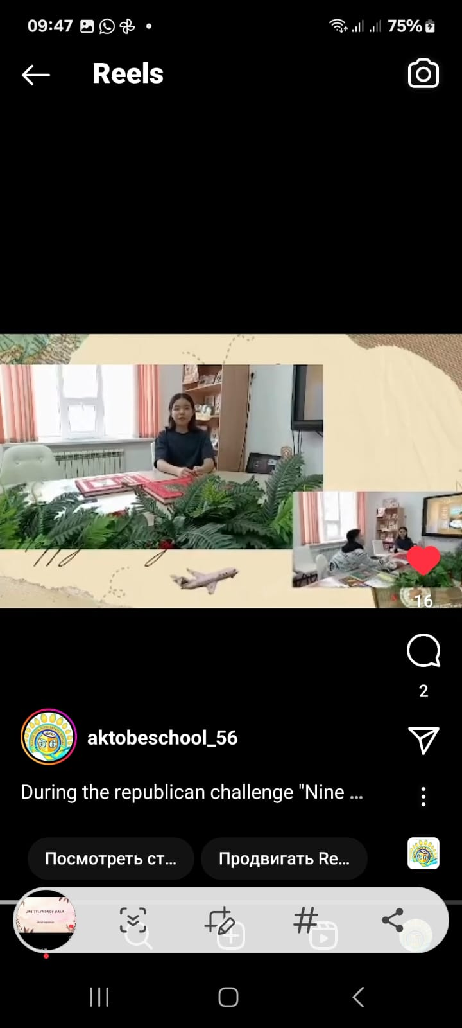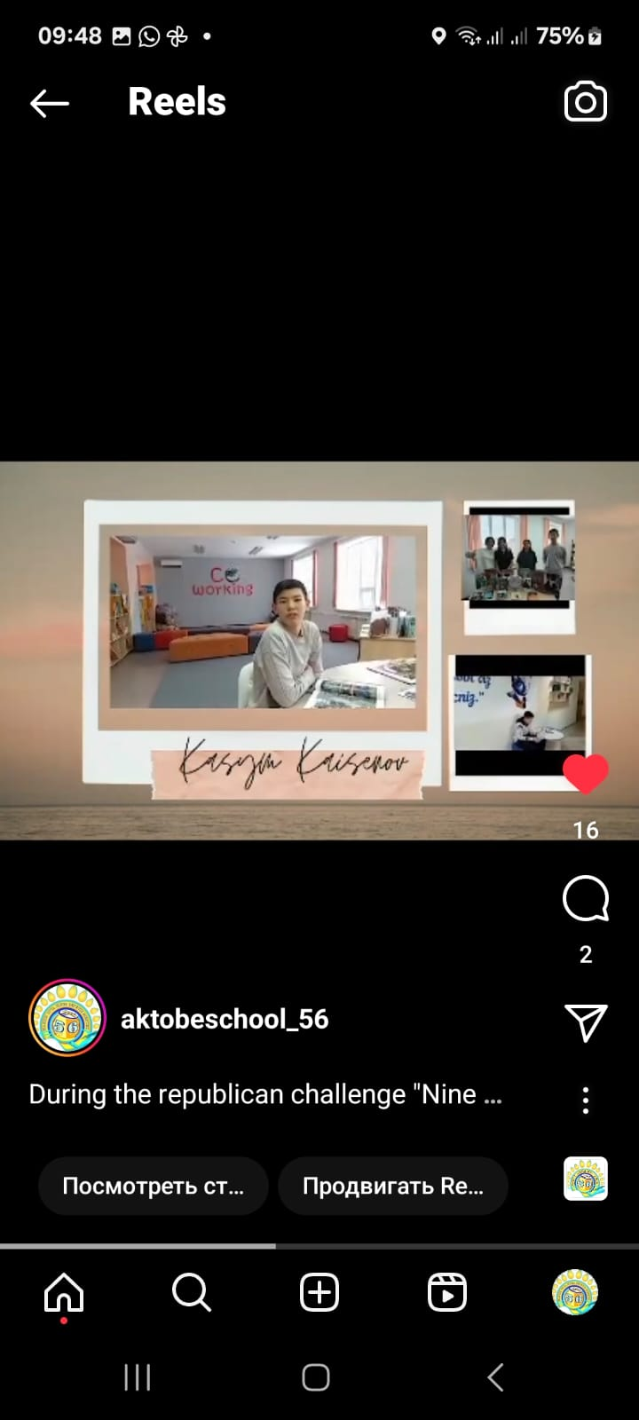  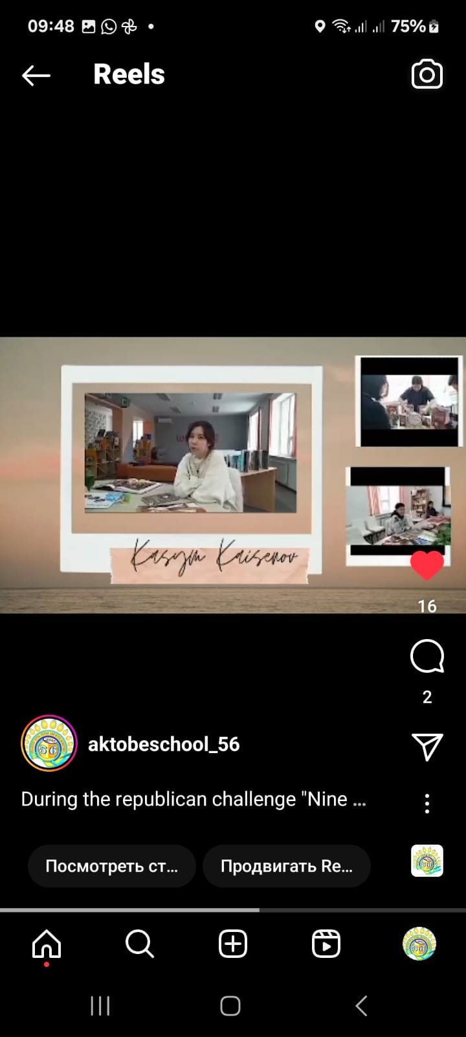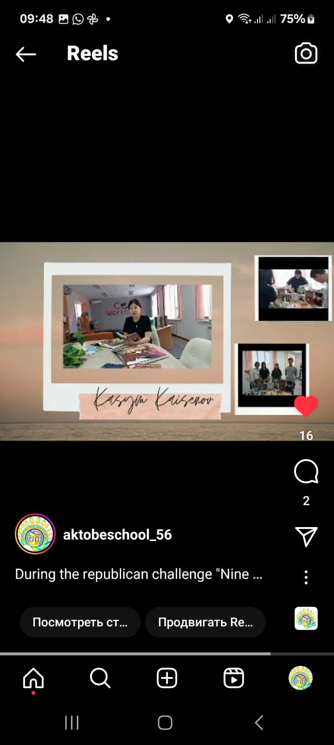 | https://www.instagram.com/reel/C5ArSQHMT2b/?igsh=MWU0ZG9wdDA3Y2Rv
34 | 2 наурызда "Біртұтас тәрбие" бағдарламасы және "Оқуға құштар мектеп" жобасы аясында 2 - сәуір Халықаралық балалар кітап күніне орай 2 "б" сынып оқушыларымен  "Кітап-менің досым" тақырыбында сыныптан тыс жұмыс өткізді.  Әрбір адамның ең жақсы өмірлік досы кітап болуы тиіс - деп Мұхтар Әуезов айтқандай оқушыларға кітаптың адам өміріндегі маңызы, ғылым мен білімнің пайдасы жайлы түсіндіріп кең мағлұмат берілді . Оқушылар өздерінің оқыған кітаптарының мазмұнын әңгімелеп берді. | 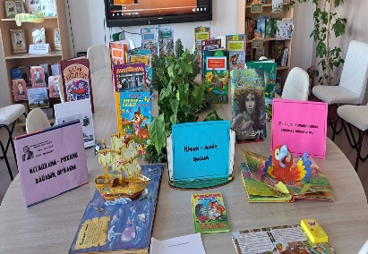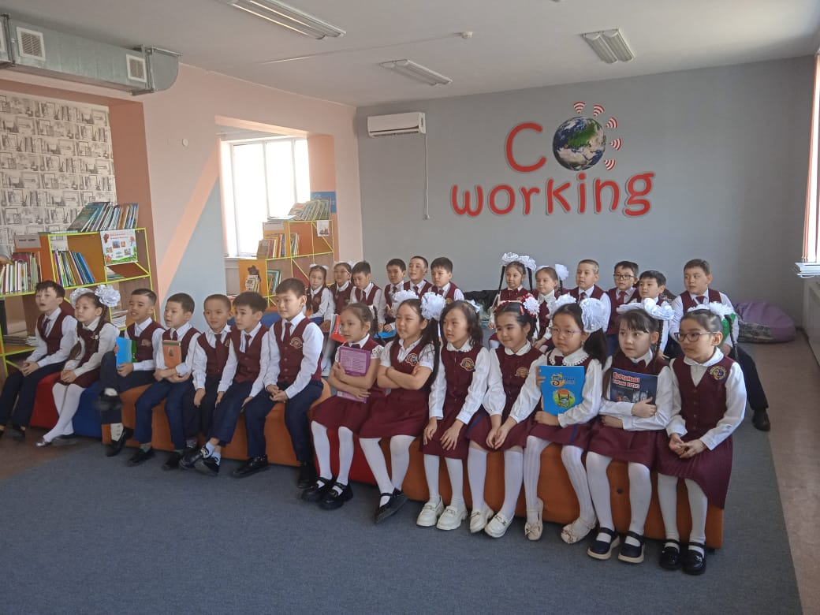  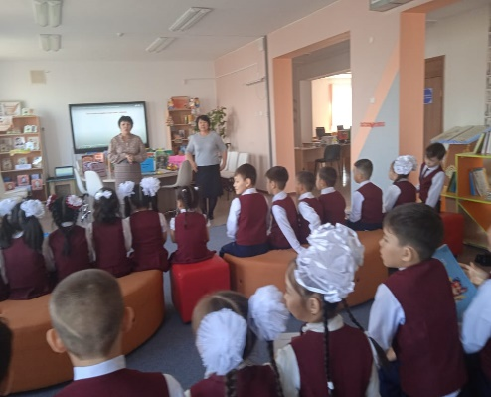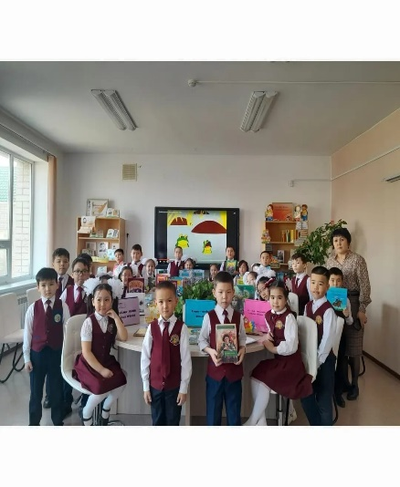  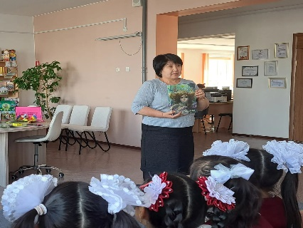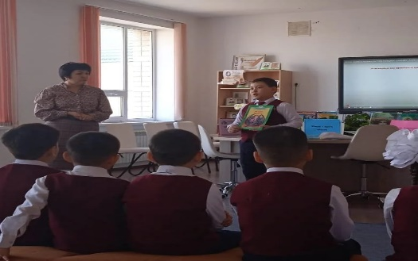 | https://www.instagram.com/p/C5QdFlNsNGU/?igsh=MTE0d3k3NXR6ZW84Ng
35 | 2 сәуір «Оқуға құштар мектеп - оқуға құштар ұлт» жобасы аясында, оқушылардың кітап оқуға қызығушылығын арттыру мақсатында, мектеп кітапханасында оқушылар арасында «Оқуға арналған үзіліс» атты күнделікті 15 минуттық кітап оқу ұйымдастырылды. Үзілісте оқушылар кітапханаға келіп, сүйікті кітаптарын оқыды. Оқушылар кітаптар әлеміне қызыға еніп, кітап оқуға құштарлықтары арта түсті. | 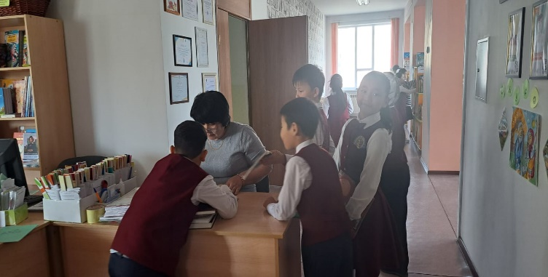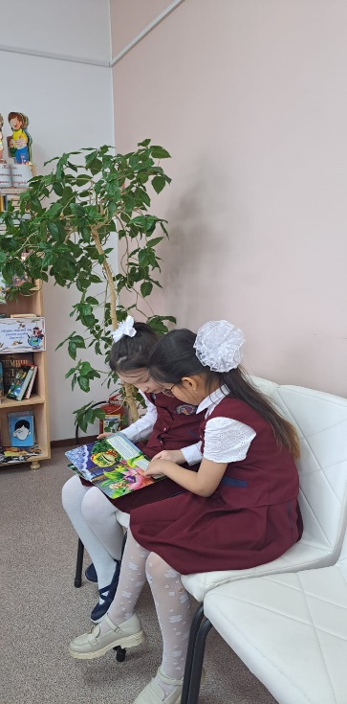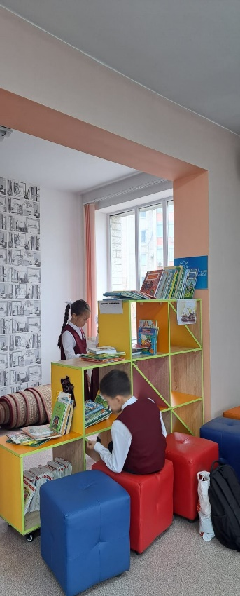  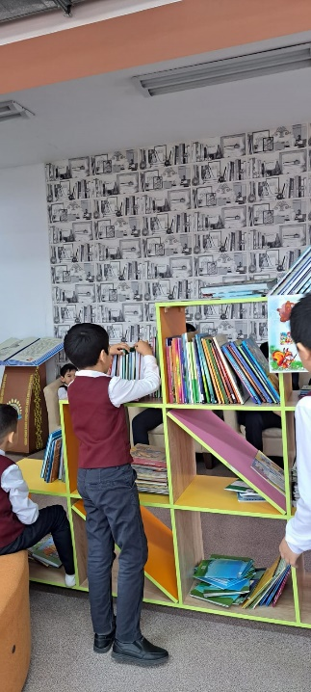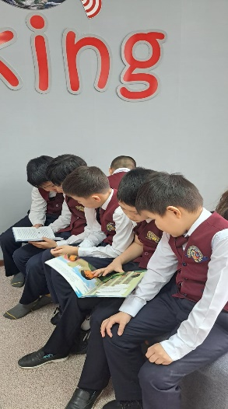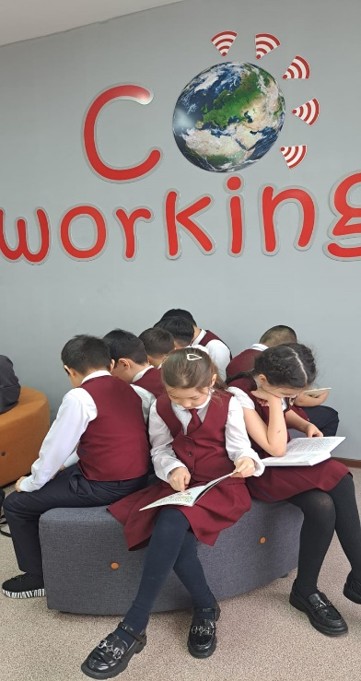 | https://www.instagram.com/p/C5QhbTCs0rq/?igsh=amk2NmloZ2FudXds

№56 ЖОББМ кітапхана меңгерушісі : Балтасова К.Ж
кітапханашы: Сағатова Г.У

